数据库系统原理

实
验
指
导
书

广东第二师范学院计算机科学系
2019.2.18

前 言

数据库技术是计算机科学技术中发展最快的领域之一，也是应用最广的技术之一，它已成为计算机信息系统与应用系统的核心技术和重要基础。《数据库系统应用》是一门系统阐述数据库系统的理论、技术和方法的课程，是计算机科学本科专业的主干课程。通过该课程的学习，同学们应该掌握数据库基本理论，理解数据库系统的原理和方法，同时更应掌握数据库设计的基本理论和技术。
通过本课程的实践课，使学生们在学习数据库系统基本理论知识的基础上，通过上机使用SQl Server 2008等数据库管理系统软件验证相关知识以及进行中小数据库系统的分析、设计工作，使学生能从掌握基本原理知识转变到应用实践这一过程来，一方面培养学生的逻辑设计能力和动手能力，帮助学生加深对数据库系统原理的理解；另一方面为今后毕业设计打下良好基础。
本实验指导书，对于《数据库系统应用》的实验环境和实验所需的预备知识进行了详细的介绍，同时对每个实验都根据实验目的精心设计了实验内容，给出了实验步骤。
一、实验教学的主要内容
数据库、基本表、视图、索引的建立与数据的更新；关系数据库的查询，包括单表查询、多表连接查询、嵌套查询等；数据库系统的实现技术，包括事务的概念及并发控制、完整性和安全性实现机制。

二、实验课程内容和学时分配

序号 | 实验项目 | 主要内容 | 学时 | 实验性质 |  |  |  | 备注
 |  |  |  | 验证 | 综合 | 设计 | 研究  探索 | 必做 | 选做
1 | 数据库表的创建与管理 | 数据表的建立、修改和删除 | 2 | √ |  |  |  | √
2 | SQL数据查询 | 使用SQL的Select命令，实现对数据表的各种查询操作 | 4 | √ |  |  |  | √
3 | 数据库数据更新 | 利用Insert、Update、Delet等命令实现对数据表中数据的插入、修改、删除操作 | 2 | √ |  |  |  | √
4 | 视图的定义与管理 | 数据表中视图的定义操作和查询操作 | 2 | √ |  |  |  | √
5 | 数据库安全性控制 | DCL(数据控制语言)语言的GRANT和REVOKE语句对数据库存取权限的控制。 | 2 | √ |  |  |  | √
6 | 数据库完整性控制 | 使用3类完整性(CHECK短语、CONSTRAIN子句、触发器)实现对数据进行完整性控制 | 2 | √ |  |  |  | √
7 | 数据库并发操作 | 数据库的一致性、并发性及封锁机制 | 2 | √ |  |  |  | √

三、实验环境
（1）硬件环境
数据库服务器、微机、网络。
（2）软件环境
操作系统是Windows XP /Windows 7、数据库管理系统SQL Server 2008。

四、实验方式与基本要求
1．实验方式
（1）学生一人一台电脑，独立完成实验操作。
（2）突出实践操作环节，强调在教师指导下的以学生为中心完成每次实践的具体内容和要求。
（3）对于普遍问题，采用指导教师操作示范和辅导有机结合的方法。
2．实验要求
（1）实验前要认真阅读实验指导书，准备有关实验内容，要根据实验目的和实验内容，预习有关操作步骤。
（2）实验过程中积极思考，要认真分析各种问题出现的原因并提出解决办法。
（3）实验结束后认真总结本次实验有哪些收获，还存在哪些问题。
五、考核方式
- 实验报告：
实验报告应包括以下内容：实验目的、实验原理、实验环境、需求分析、概要设计、详细设计、实验步骤、实验分析等内容。
- 考核方式
每次实验结束前检查程序运行结果，并记载成绩。实验完成后须撰写并交付实验报告。实验成绩占课程总成绩的20％。

目 录

时间安排 5
实验一 数据库表的创建与管理 5
实验二 SQL数据查询 10
实验三 数据库数据更新 15
实验四 视图的定义与管理 19
实验五 数据安全性控制 25
实验六 事务处理 43
实验七 数据库并发控制 54
实验八 存储过程 63
实验九 存储过程 67

时间安排
实验序号 | 实验内容 | 学时数
实验一 | 数据库表的创建与管理 | 2
实验二 | SQL数据查询 | 4
实验三 | 数据库数据更新 | 2
实验四 | 视图的定义与管理 | 2
实验五 | 数据库安全性控制 | 2
实验六 | 事务处理 | 2
实验七 | 数据库并发操作 | 2
实验八 | 存储过程 | 4
实验九 | 登录系统开发与SQL注入式攻击 | 4
合计 |  | 16

实验一 数据库表的创建与管理
一、实验目的
熟悉和掌握数据库的创建和连接方法；熟悉和掌握数据表的建立、修改和删除；加深对表的实体完整性、参照完整性和用户自定义完整性的理解。
二、实验原理
SQL语言是关系数据库的标准语言。SQL语言是集数据定义语言DDL、数据操纵语言DML、数据控制语言DCL的功能于一体，语言风格统一，可以独立完成数据库生命周期中的全部活动。数据库的对象可以使用SQL语言DDL加以定义。
三、实验环境及要求
实验环境: Windows系统+SQL Server 2008
实验要求:
1．认真预习实验指导书;
2. 掌握创建与删除数据库表的方法；
3．掌握修改表结构的方法。
四、实验内容及步骤
1. 在SQL Server Management Studio的窗口中，左键单击“新建查询”，SQL查询分析器窗口中，使用SQL语言定义Student表，该表的结构描述如下：
表1.1 Student表结构
列名 | 数据类型 | 是否为空 | 约束
Sno | int | 否 | 该列为主码
Sname | varchar(100) | 否 | 唯一
Ssex | CHAR(2) | 可以 | 只能为“男”或者“女”
Birthday | datetime | 可以
Nation | Varchar(50) | 可以 | 默认值为“汉族”
Sdept | CHAR(20) | 可以
IDCard | Char(18) | 可以 | 唯一键约束

注意，主码的定义和约束条件的定义。
2. 在SQL Server Management Studio的窗口中，左键单击“新建查询”，SQL查询分析器窗口中，使用SQL语言定义Course表，该表的结构描述如下：
表1.2 Course表结构
列名 | 数据类型 | 是否为空 | 约束
Cno | int | 否 | 该列为主码
Cname | varchar(40) | 可以
Cpno | int | 可以 | 该列为外码
Credit | SMALLINT | 可以

注意，要将Cno定义为主码，Cpno定义为外码。
3. 在SQL Server Management Studio的窗口中，左键单击“新建查询”，SQL查询分析器窗口中，使用SQL语言定义Course表，该表的结构描述如下：
表1.3 SC表结构
列名 | 数据类型 | 是否为空 | 约束
Sno | int | 否 | 该列为外码
Cno | int | 否 | 该列为外码
Grade | SMALLINT | 可以

注意，该表的主码为Sno和Cno的组合，同时Sno和Cno都是外码。要求定义表时定义这些主码和外码。
4. 插入数据
使用INSERT语句或用可视化方式将下面三个表中的数据插入到相应的表中。
表1.4 Student表数据
Sno | Sname | Ssex | Birthday | Sdept
200215121 | 李勇 | 男 | 2000-1-1 | CS
200215122 | 刘晨 | 女 | 1999-9-10 | CS
200215123 | 王敏 | 女 | 1998-12-19 | MA
200215125 | 张立 | 男 | 1999-12-30 | IS

表1.5 Course表数据
Cno | Cname | Cpno | Ccredit
1 | 数据库 | 5 | 4
2 | 数学 |  | 2
3 | 信息系统 | 1 | 4
4 | 操作系统 | 6 | 3
5 | 数据结构 | 7 | 4
6 | 数据处理 |  | 2
7 | PASCAL语言 | 6 | 4

表1.6 SC表数据
Sno | Cno | Grade
200215121 | 1 | 92
200215121 | 2 | 85
200215121 | 3 | 88
200215122 | 2 | 90
200215122 | 3 | 80
200215123 | 4 | 87
200215123 | 5 | 92

5. 使用ALTER TABLE 语句修改Student表为其增加一个BirthDay列，类型为DATETIME。
6. 删除表Student的“Birthday”属性列。
7. 使用CREATE INDEX语句在Student表的Sage列上建立一个名为Age_Index的索引，要求索引为升序。
8、在表Student上，按“Sno” 属性列的唯一值方式建立索引。
9、在表SC上，按“Grade” 属性列的多值方式建立索引。
10、使用DROP INDEX语句删除7中建立的索引。
11、利用SQL Server Management Studio以可视化方式创建库表
实验：在数据库Test上，用可视化方式建立如下所示的表customer：
字段名 | 类型 | 长度 | 含义 | 约束
customid | Varchar | 17 | 顾客编号 | 主键
name | Varchar | 10 | 姓名 | 唯一
sex | Varchar | 2 | 性别 | 要求性别只能为男或女
age | Int | 4 | 年龄 | 年龄限制在18到45之间
xfg | Dec | 10,2 | 消费金额
address | Varchar | 50 | 地址
memo | Varchar | 100 | 备注

五、参考材料

背景材料：在以下实验中，使用学生-课程数据库，它描述了学生的基本信息、课程的基本信息及学生选修课程的信息。
（一）、用Transact_SQL语句创建库表
用Transact_SQL语句创建表，语法为：
CREATE TABLE
[ database_name.[owner].] table_name
( {column_name data_type [DEFAULT ‘default_value’]|
[CONSTRAINT constraint_name]
}, […n] [IDENTITY [(seed, increment )]]
)
[ON { filegroup | DEFAULT }]
[TEXTIMAGE_ON {filegroup | DEFAULT }]

在SQL Server Management Studio的窗口中，左键单击“新建查询”，在新建的查询中输入相应的SQL语句，再左键单击“执行”，即可完成相应的功能。如下图所示。
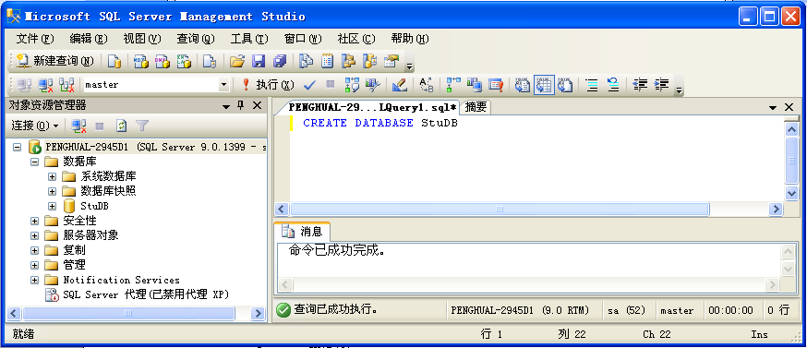

在SQL Server Management Studio的窗口中，分别新建查询，输入相当的SQL语句，完成如下的建库和建表工作。
1、创建学生-课程数据库
CREATE DATABASE StuDB

注：在SQL Server Management Studio窗口的“SQL编辑器”工具栏中，单击“可用数据库”右边的下拉按钮，可选择当前数据库。如选择StuDB，则StuDB为当前数据库。也可用命令“USE 数据库名”来设置当前数据库，如USE StuDB命令将StuDB调为当前数据库。

2、创建学生关系表Student
CREATE TABLE Student
( Sno int PRIMARY KEY, --列级完整性约束条件
Sname varchar(50) , --
Ssex CHAR(2) ,
Birthday datetime,
Sdept CHAR(20)
)
3、创建课程关系Course
CREATE TABLE Course
( Cno int PRIMARY KEY,
Cname varchar (40),
Cpno int ,
Ccredit SMALLINT,
FOREIGN KEY(Cpno) REFERENCES Course(Cno)
)
4、创建课程关系表SC
CREATE TABLE SC
( Sno int,
Cno int,
Grade SMALLINT,
PRIMARY KEY(Sno,Cno), --主码由两个属性构成，必须作为表级完整性进行定义
FOREIGN KEY(Sno) REFERENCES Student(Sno), --表级完整性约束条件，Sno是外码，被参照表是Student

FOREIGN KEY(Cno) REFERENCES Course(Cno) --表级完整性约束条件， Cno是外码，被参照表是Course
)
5、将以上创建表Student、Course、SC的SQL命令以.SQL文件的形式保存在磁盘上。
方法：单击“文件”菜单中“保存”，给文件命名，然后再点“保存”按钮，就可以将SQL命令以.SQL文件的形式保存在磁盘上。
6、在表Student上增加“Nation”属性列，数据类型为varchar(50)。
ALTER TABLE Student ADD Nation varchar(50)
7、删除表Student的“Birthday”属性列。
ALTER TABLE Student DROP COLUMN Birthday
8、在表Student上，按“Sno” 属性列的唯一值方式建立索引。
CREATE UNIQUE INDEX Stusno ON Student(Sno)
9、在表SC上，按“Grade” 属性列的多值方式建立索引。
CREATE INDEX SCno ON SC(Grade)
10、使用DROP INDEX语句删除建立的索引。
例： DROP INDEX SCno
（二）利用SQL Server Management Studion以可视化方式创建数据库表与管理表的步骤

- 启动SQL Server Management Studio
- 新建数据库Test。操作步骤：在SQL Server Management Studio的窗口中，右键单击“数据库”选项，在快捷菜单中选择“新建数据库”，在新建数据窗口中输入数据库名称Test，并单击“确定”按钮。
- 展开创建好的数据库Test，右键单击数据库中的“表”选项，在快捷菜单中选择“新建表”，然后输入表的属性列及其类型等数据，即可创建表。在这个窗体中，列就示表的字段名，可以在这个窗体中为字段选择数据类型和长度以及是否可以为空值。
- 在创建过程中，还可设置主键
- 创建完成后，单击磁盘图标，并为表取一个名字，即可保存此表。
6） 删除表对象，我们可以在SQL Server Management Studio窗口中右键单击要删除的表，选择“删除”选项直接删除此表，也可以通过T-SQL语句DROP 删除表的定义及表中的所有数据、索引、出发器、约束和权限规范。在新建的查询中按如下方式删除表customer。
USE Test
DROP TABLE customer
（三）实体完整性
定义实体完整性是在创建表时，用PRIMARY KEY定义主码的方式建立。

1、定义表Student1，并将其中的Sno属性定义为主码。
CREATE TABLE Student1
( Sno CHAR(9) PRIMARY KEY, --在列级定义主码
Sname CHAR(8) NOT NULL,
Ssex CHAR(2),
Sage SMALLINT,
Sdept CHAR(20));
或者
CREATE TABLE Student1
( Sno CHAR(9),
Sname CHAR(8),
Ssex CHAR(2),
Sage SMALLINT,
Sdept CHAR(20),
PRIMARY KEY(Sno) --在表级定义主码
);
2、定义表SC0，将其中的属性Sno,Cno定义为主码。
CREATE TABLE SC0
( Sno CHAR(9) NOT NULL,
Cno CHAR(4) NOT NULL,
Grade SMALLINT,
PRIMARY KEY(Sno,Cno) --只能在表级定义主码
);

[例1]执行如下代码，向表Student1中插入一条记录('201211999','大哥',’男’,20,'CS')，再修改大哥的Sno属性的值，验证该实体完整性。
INSERT Student1 VALUES('201211999','大哥', '男',20,'CS')
GO
UPDATE Student1 SET Sno=NULL WHERE Sname='大哥'
执行时有如下错误提示，因为Sno属性不能为空。
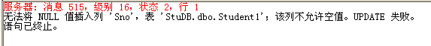
但下列语句正确：
UPDATE Student1 SET Sno='201212888' WHERE Sname='大哥'
GO
SELECT * FROM Student1
同样地，修改表SC0中属性Sno,Cno为空的命令都不能正确执行，大家可依照例1举例验证。

（二）参照完整性
定义参照完整性是在基本表上定义FOREIGN KEY 约束，并用REFERENCES 来指明外码参照的是哪些表中的主码。

[例2] 定义选课情况表SC1，其外码Sno、Cno分别参照主表Student、Course中的主键Sno、Cno，其主码是属性组（Sno，Cno）。
CREATE TABLE SC1
(Sno CHAR(9) NOT NULL,
Cno CHAR(4) NOT NULL,
Grade SMALLINT,
PRIMARY KEY (Sno,Cno),
FOREIGN KEY (Sno) REFERENCES Student(Sno),
FOREIGN KEY (Cno) REFERENCES Course(Cno)
)
说明：FOREIGN KEY 约束的主要目的是控制存储在外键表中的数据要与所参照的主表一致，如例3所示.
[例3] 向SC1表中插入下列数据。
INSERT INTO SC1 VALUES('200215999','2',89)
执行后报告出错，因为主表Student中没有学号Sno=200215999的元组，两表不一致。
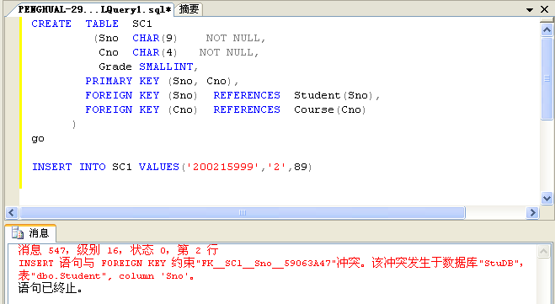
[例4] 执行如下SQL语句，向从表SC1中插入一条有效的记录(假定Student中学号为200215125的记录存在)，然后从主表Student中删除正在被应用的记录。
INSERT INTO SC1 VALUES('200215125','5',86)
GO
DELETE FROM Student WHERE Sno='200215125'
执行第二条命令时出错。原因是：这是由于FOREIGN KEY 约束还可以控制对主键表中数据的修改。如果主键表中数据的更改使之与外键表中数据的链接失效，则这种更改是不能实现的，从而确保了引用完整性。如果试图删除主键表中的行或更改主键值，而该主键值与另一个表的 FOREIGN KEY 约束值相关，则该操作不可实现。
若要成功更改或删除 FOREIGN KEY 约束的行，可以先在外键表中删除外键数据或更改外键数据，然后将外键链接到不同的主键数据上去。或者在定义外键约束时，加上ON DELETE CASCADE 子句。如例5所示。
[例5] 执行如下SQL代码，重新定义SC1表及其完整性约束，并验证参照完整性。
CREATE TABLE SC1
(Sno CHAR(9) NOT NULL ,
Cno CHAR(4) NOT NULL ,
Grade SMALLINT，
PRIMARY KEY（Sno,Cno）,
FOREIGN KEY (Sno) REFERENCES Student(Sno) ON DELETE CASCADE ,
FOREIGN KEY (Cno) REFERENCES Course(Cno) ON DELETE NO ACTION
)
然后再执行下列SQL命令
INSERT INTO SC1 VALUES('200215125','5',86)
GO
DELETE FROM Student WHERE Sno='200215125'
执行最后一条命令后，表SC1中Sno=‘200215125’的记录也被级联删除掉了。

（三）用户定义完整性
用户定义完整性用以定义不属于其它任何完整性分类的特定业务规则。
[例6]创建employees 表，并自定义2个约束C1和C2，其中C1规定Name字段唯一，C2规定age字段值在16至65之间。
CREATE TABLE employees
(
eno char(5),
name char(8) constraint C1 unique,
age int constraint C2 check(age BETWEEN 16 AND 65),
department char(20),
constraint pk_emp primary key(eno)
)
[例7]向employees 表中插入一条合法的记录。
INSERT INTO employees VALUES('12301','李磊',22,'MS')
GO
SELECT * FROM employees
[例8]执行如下代码，向employees表中插入违反C2约束的记录，验证用户自定义完整性，由于年龄超过65岁，所以插入失败。
INSERT INTO employees VALUES('12302','黄玉',66,'CS')
[例9]修改表employees，去除约束C2。
ALTER TABLE employees DROP C2
[例10]重新插入例8中要插入的记录，由于去除了C2约束，所以插入成功。
INSERT INTO employees VALUES('12302','黄玉',66,'CS')
GO
SELECT * FROM employees

以下各种情况中，建立好表后，同学们可按照上面实例中的方法，来验证当违反相关约束时，会出现什么样的结果。

1、列值非空
在定义SC3表时，Sno、Cno和Grade属性都不允许取空值（在不特别声明的情况下，非码属性的值是允许取空值的）。
CREATE TABLE SC3(
Sno CHAR(7) NOT NULL , --列值非空的约束NOT NULL
Cno CHAR(4) NOT NULL,
Grade SMALLINT NOT NULL
);
2、列值唯一
建立部门表DEPT，要求部门名称Dname取值唯一，部门编号Deptno属性为主码。
CREATE TABLE DEPT(
Deptno NUMERIC(7) PRIMARY KEY,
Dname VARCHAR(9) UNIQUE, --UNIQUE约束要求Dname取值唯一
Location VARCHAR(10)
);
3、CHECK短语指定列值应该满足的条件
定义表Student5，属性Ssex的值只允许取“男”或“女”；定义表SC，属性Grade的值定义在0－100之间。
CREATE TABLE Student5(
Sno CHAR(7) PRIMARY KEY, --在列级定义主码
Sname CHAR(8) NOT NULL, --Sname属性不允许取空值
Ssex CHAR(2) CHECK(Ssex IN('男', '女')),--CHECK语句约束条件
Sage SMALLINT,
Sdept CHAR(20)
);

CREATE TABLE SC5(
Sno CHAR(7) NOT NULL,
Cno CHAR(4) NOT NULL,
Grade SMALLINT CHECK(Grade>0 AND Grade<100), --CHECK语句约束条件
PRIMARY KEY(Sno,Cno),
FOREIGN KEY(Sno) REFERENCES Student(Sno),
FOREIGN KEY(Cno) REFERENCES Course(Cno)
);
4、定义表Student6，要求当学生性别为男时，其名字不能以Ms.打头。
CREATE TABLE Student6(
Sno CHAR(7) PRIMARY KEY,
Sname CHAR(8) NOT NULL,
Ssex CHAR(2),
Sage SMALLINT,
Sdept CHAR(20),
CHECK(Ssex='女' OR Sname NOT LIKE 'Ms.%')
); --定义了Sname和Ssex两个属性之间的约束条件
5、CONSTRAINT完整性约束命名子句
（1）定义表Student7，要求学号在90000000－99999999之间，姓名不能取空值，年龄小于30，性别只能是“男”或“女”。要求全部用约束命名子句实现。
CREATE TABLE Student7(
Sno NUMERIC(5)
CONSTRAINT C1 CHECK(Sno BETWEEN 90000000 AND 99999999),
Sname VARCHAR(20)
CONSTRAINT C2 NOT NULL,
Sage NUMERIC(3)
CONSTRAINT C3 CHECK(Sage<30),
Ssex VARCHAR(2)
CONSTRAINT C4 CHECK(Ssex IN('男', '女')),
CONSTRAINT StudentKey PRIMARY KEY(Sno));
（2）修改表Student7中的完整性限制，去掉对性别的限制，并将年龄的限制由小于30改为小于40。
ALTER TABLE Student7 --去掉对性别的限制条件C4
DROP CONSTRAINT C4;
ALTER TABLE Student7 --先删掉原来的约束条件再增加一个新的约束条件
DROP CONSTRAINT C3
ALTER TABLE Student7
ADD CONSTRAINT C3 CHECK(Sage<40);

六、实验思考
1、定义表结构是对数据模型的哪个要素进行描述，对主属性有什么要求？
2、修改表结构时，能否修改已定义属性的参数？新增加的属性列能否定义为非空？为什么？
3、分别在表Student、SC上按“Sno”列的唯一值方式建立索引，可能出现问题吗？情况有什么区别？
4、能否在非主属性列上建立索引？其恰当的方式是什么？
九、问题
1、 在表的定义中，如何确定属性是NOT NULL/NULL ( 主码，关键字，主属性/非主属性)？
2、能否将Student、Course、SC表单独以一个数据文件的形式保存在磁盘上？
3、在表Student的“Sno”，“Sname”属性上分别按唯一值方式建立索引和在Student的“Sno”，“Sname”上唯一值方式建立联合索引有无区别？
4、要修改主属性的定义，正确的方式是什么？

实验二 SQL数据查询
一、实验目的
熟悉和掌握对数据表中数据的查询操作和SQL命令的使用，学会灵活熟练的使用SQL 语句的各种形式；加深理解关系运算的各种操作（尤其是关系的选择，投影，连接和除运算）。
二、实验原理：
数据库的查询是数据库的核心操作。SQL语言提供了SELECT语句进行数据库的查询，该语句具有灵活的使用方式和丰富的功能。
数据库查询主要包括：单表查询、连接查询、嵌套查询和集合查询几类。在查询中可以通过WHERE条件语句筛选查询结果、通过GROUP BY子句对查询结果分组、通过ORDER BY子句对查询结果排序。
连接查询是涉及到两个或两个以上的表的查询。其中连接查询有包括等值连接、自身连接、外连接等。
嵌套查询也叫带子查询的查询。它是在一个查询语句的WHERE子句或GROUP BY短语中嵌入另一个查询的查询。
三、实验环境及要求
实验环境: Windows系统+SQL Server 2008
实验要求:
- 认真预习实验指导书;
- 掌握建立查询、修改查询、运行查询的方法；
- 掌握SELECT语句在表查询(单表查询、多表查询、嵌套查询、集合查询)中的应用；
四、实验内容及步骤
实验步骤：
第一步：打开“SQL Server Management Studio”窗口。
第二步：单击“标准”工具栏的“新建查询”按钮，打开“查询编辑器”窗口
第三步：选取当前数据库为StuDB
第四步：在“查询编辑器”窗口中分别输入相关SQL查询命令并执行，查看相应的结果。
实验内容：
（一）单表查询
1、在表Student中查询学生的基本信息；
2、在表Student中查询“CS”系学生的基本信息；
3、在表Student中查询“CS”系学生年龄不在19到21之间的学生的学号、姓名；
4、在表Student中找出学生的最大年龄；
5、在表Student中找出“CS”系中年龄最大的学生，显示其学号、姓名；
6、在表Student中统计“CS”系学生的人数；
7、在表Student中统计各系学生的人数，结果按升序排列；
8、在表Student中按系统计各系学生的平均年龄，结果按降序排列；
9、查询男女同学的平均年龄。
10、在表Course中查询课程名中包含“数据”的课程信息；
11、在表Course中查询无先修课的课程的课程名和学分数；
12、在表Course中统计无先修课的课程的学分总数；
13、在表SC中查询选修了3门及以上课程的学生学号；
14、在表SC中查询选修课程成绩至少有一门在80分以上的学生学号；
15、在表SC中查询选修课程成绩都在80分以上的学生的学号；
16、在表SC中查询选修课程的平均成绩在80分以上的学生的学号；
17、在表SC中统计选修每门课程的学生人数及各门课程的平均成绩；
18、在表SC中查询选修了课程的学生人数。
19、查询男女同学的平均年龄。
20、查询选修了3门以上课程的学生学号。
（二）连接查询
1、在表Course和SC中统计每位学生选修课程的门数、总学分及其平均成绩；
2、在表Student和SC中找出平均成绩在85分以上的学生，结果按系分组，并按平均成绩升序排列；
3、在表Student和SC中查询选修了“1”或“2”号课程的学生学号和姓名；
4、在表Student和SC中查询选修了“1”和“2”号课程的学生学号和姓名；
5、在表Student、Course和SC中查询选修了课程名为“数据库”且成绩在60分以下的学生的学号、姓名和成绩；
6、在表Student、Course和SC中查询每位选修了课程的学生的学号，姓名，课程号，课程名，成绩；
7、在表Student和SC中查询没有选修课程的学生的基本信息；
8、在表Student和SC中按系别统计各系平均成绩在80分以上的人数，结果按降序排列；
9、查询每个学生的选课情况。
10、查询每门课程的课程号及间接先修课号。
11、查询既选修了1号课又选修了3号课的学生学号（用自身连接）。
12、查询至少有两人选修的课程号（用自身连接）。
13、查询一门课也没选的学生信息。（用外连接）
14、查询选修2号课且成绩在90分以上的学生学号和姓名。
15、查询选修了“数据库”课且成绩不及格的学生姓名。
16、找出各系年龄最大的学生，显示其学号、姓名；（利用自身连接相关子查询来实现）
（三）嵌套查询
1、查询与“刘晨”同学在一个系学习的学生学号、姓名及所在系。
2、查询选修了“信息系统”课程的学生学号和姓名。
3、查询其他系中比信息系某一学生年龄小的学生姓名和年龄。
4、查询其他系中比信息系所有学生年龄都小的学生姓名和年龄。
5、查询没有选修1号课的学生姓名。
6、查询选修了全部课程的学生姓名。
7、查询至少选修了学生200215122选修的全部课程的学生学号。
（四）集合查询
1、查询选修了“1”或“2”号课程的学生学号和姓名；
2、查询选修了“1”和“2”号课程的学生学号和姓名；
五、参考材料
1、查询学生的基本信息；
select * from Student
2、查询“CS”系学生的基本信息；
select * from Student where Sdept='CS'
3、查询“CS”系学生年龄不在19到21之间的学生的学号、姓名；
select Sno,Sname from Student
where Sage not between 19 and 21
4、找出学生的最大年龄；
select max(Sage) from Student
5、找出“CS”系中年龄最大的学生，显示其学号、姓名；
方法一： select Sno,Sname from Student
where Sdept='CS' and sage=(
select max(Sage) from Student where Sdept='CS'
)
方法二：select Sno,Sname from Student
where Sage>=all(
select Sage from Student where Sdept='CS')
and Sdept='CS'
6、找出各系年龄最大的学生，显示其学号、姓名；（利用相关子查询来实现）
select Sno,Sname from Student S1
where sage =(
select max(Sage) from Student S2 where S1.Sdept=S2.Sdept
)
7、统计“CS”系学生的人数；
select count(Sno) from Student where Sdept='CS'
或： select count(*) from Student where Sdept='CS'
8、统计各系学生的人数，结果按升序排列；
（1）方法一
select Sdept,count(Sno) as Snum
from Student
group by Sdept
order by Snum asc
（2）方法二
select Sdept,count(*)
from Student
group by Sdept
order by count(*) asc
9、按系统计各系学生的平均年龄，结果按降序排列；
select Sdept,avg(Sage) as avgage
from Student
group by Sdept
order by avgage desc
10、查询每门课程的课程名；
select Cname from Course
11、查询无先修课的课程的课程名和学分数；
select Cname,Ccredit
from Course
where Cpno IS NULL
12、 统计无先修课的课程的学分总数；
select sum(Ccredit)
from Course
where Cpno IS NULL
13、统计每位学生选修课程的门数、总学分及其平均成绩；
select SC.Sno,count(SC.Cno) as 选修课程总数,sum(Course.ccredit) as 选修课程总学分,avg(SC.Grade) as 选修课程平均成绩
from SC,Course
where SC.Cno=Course.Cno
group by SC.Sno
14、统计选修每门课程的学生人数及各门课程的平均成绩；
select Cno, count(Sno) as 选修人数,avg(Grade) as 平均成绩斐然
from SC
group by Cno
15、找出平均成绩在85分以上的学生，结果按系分组，并按平均成绩升序排列；
select Student.Sno,Sdept,avg(Grade) as 平均成绩
from Sc,Student
where Sc.Sno=Student.Sno
group by Student.Sdept,Student.Sno having avg(Grade)>=85
order by avg(Grade) asc
16、查询选修了“1”或“2”号课程的学生学号和姓名；
（1）方法一:可用查询语句和OR操作来实现
select distinct Student.Sno,Sname
from SC,Student
where SC.sno=Student.Sno and (Cno='1'or Cno='2')
（2）方法二:可用查询语句和IN谓词来实现
select distinct Student.Sno,Sname
from SC,Student
where SC.sno=Student.Sno and Cno IN（'1','2')
（3）方法三:可用Union（并）来实现
select Student.Sno,Sname
from SC,Student
where SC.Sno=Student.Sno and Cno='1'
union
select Student.Sno,Sname
from SC,Student
where SC.Sno=Student.Sno and Cno='2'
17、查询选修了“1”和“2”号课程的学生学号和姓名；
（1）方法一
select Student.Sno,Sname
from Student
where Sno in (select Sno
from SC
where Cno='1'and Sno in
( select Sno
from SC
where Cno='2')
)
（2）方法二
select SC.Sno,Sname
from SC,Student
where Cno='1' and SC.Sno in(select SC.Sno
from SC
where Cno='2' and SC.Sno=Student.Sno)
（3）方法三
select distinct Student.Sno,Sname
from Student,SC
where SC.Sno=Student.Sno and Cno='1'
intersect
select distinct Student.Sno,Sname
from Student,SC
where SC.Sno=Student.Sno and Cno='2'
18、查询选修了课程名为“数据库”且成绩在60分以下的学生的学号、姓名和成绩；
select Student.Sno,Sname,Grade
from SC,Student,Course
where Cname='数据库'and Grade<60 and SC.Sno=Student.Sno
and SC.Cno=Course.Cno
19、查询每位选修了课程的学生的学号，姓名，课程号，课程名，成绩；
select Student.Sno,Sname,SC.Cno,Course.Cname,Grade
from SC,Student,Course
where SC.Sno=Student.Sno and SC.Cno=Course.Cno
20、查询没有选修课程的学生的基本信息；
（1）方法一：用not in谓词来实现
select Student.Sno,Sname,Ssex,Sage,Sdept
from Student
where Student.Sno not in(
select SC.Sno
from SC
where SC.Sno=Student.Sno)
（2）方法二：用not exists 谓词来实现
select Student.*
from Student
where not exists (
select *
from SC
where SC.Sno=Student.Sno)
3）方法三：用左外连接来实现
select Student.Sno,Sname,Ssex,Sage,Sdept
from Student left join SC on(Student.Sno=SC.Sno)
where SC.Cno IS NULL
21、查询选修了3门及以上课程的学生学号；
select Sno
from SC
group by Sno
having count(*)>=3
22、查询选修课程成绩至少有一门在80分以上的学生学号；
方法一：
select distinct Sno
from SC
where Grade>80
方法二：
select Sno from SC
group by Sno
having max(Grade)>80
23、查询选修课程成绩都在80分以上的学生的学号；
（1）方法一
select distinct Sno
from SC
where Sno not in (
select Sno
from SC
where Grade<=80
)
（2）方法二：用聚集函数min来实现
select sno
from sc
group by sno
having min(grade)>80
24、查询选修课程的平均成绩在80分以上的学生的学号；
select Sno
from SC
group by Sno
having avg(Grade)>80
25、按系别统计各系平均成绩在80分以上的人数，结果按降序排列；
select Sdept 系,count(distinct Student.Sno) 人数
from SC,Student
where SC.Sno=Student.Sno
group by Student.Sdept
having avg(Grade)>80
order by 人数 asc
六、思考题：
1. 各种类型的查询都适用于什么情况？
2. 为什么说嵌套查询比连接查询效率高？

实验三 数据库数据更新
一、实验目的
熟悉和掌握数据表中数据的插入、修改、删除操作和命令的使用；加深理解表的定义对数据更新的作用。
二、实验原理
对数据库中数据的更新需要使用SQL的INSERT、UPDATED和ELETE语句实现。INSERT语句用来向表中插入数据，UPDATE语句用来修改表中的数据，DELETE语句用来删除表中的数据。
对数据库的更新特别要注意保证数据库数据的一致性。
三、实验环境及要求
实验环境: Windows系统+SQL Server 2008
实验要求:
- 认真预习实验指导书;
2、掌握如何利用Insert、Update、Delet等命令实现对数据表中数据的插入、修改、删除操作
四、实验内容及步骤
实验步骤：
第一步：打开“SQL Server Management Studio”窗口。
第二步：单击“标准”工具栏的“新建查询”按钮，打开“查询编辑器”窗口
第三步： 选取当前数据库为StuDB
第四步：在“查询编辑器”窗口中分别输入以下SQL命令并执行。
（特别提醒：由于要更新原表中的数据，这就破坏了原表中数据；因此每步练习完后，要将所操作的表还原为原表中的原来数据或删除破坏后的表，再从备份库备份原表到此库中，再做下面的练习。因此需要制作一个备份数据库，需要时，可从备份库中备份所需要的表，格式如下：
Select * from TEST.dbo.Student into StuDB.dbo.Student
表示从备份库TEST中将表Student添加到当前库StuDB中。
从库StuDB制作备份数据库TEST的过程如下：
首先创建数据库TEST，如create database test，然后将库StuDB中的所有表添加到TEST中，使用如下命令
Select * from StuDB.dbo.Student into TEST.dbo.Student
Select * from StuDB.dbo.SC into TEST.dbo.SC
Select * from StuDB.dbo.Course into TEST.dbo.Course ）

实验内容
1、在表SC中插入某个学生的选课信息，学号为“200215121”，课程号为“5”，成绩待定。
2、求各系学生的平均成绩，并把结果存入新建的数据表Dept_grade中；
3、将“CS”系全体学生的成绩置零；
4、删除“CS”系全体学生的选课记录；
5、将学号为“200215121”的学生的学号修改为“200215188”；
6、删除学号为“200215121”的相关信息；
7、把平均成绩大于80分的男同学的学号和平均成绩存入另一个表S_GRADE（SNO，AVG_GRADE）；
8、把选修了课程名为“数据库”的学生的各门课成绩提高10%；
9、把选修了“2”号课程，且成绩低于该门课程的平均成绩的学生的成绩提高5%；
10、把选修了“2”号课程，且成绩低于该门课程的平均成绩的学生成绩删除掉；
11、修改CS系姓名为“李勇”的学生姓名为“李咏”；
- 修改课程为“数据结构”的学分为3学分；
- 将选修了课程“1”的同学成绩加5分；
- 向Student表中增加一个新学生：学号是200215199，姓名是王婧婧、性别是女、系别是CS、年龄是21
- 将学号为“200215199”的学生信息重新设置为“王丹丹、女、20，MA”；
- 将学号为“200215199”的学生的系别重新设置NULL；
- 删除数据表student中无系别的学生记录；
18（选作）、将表Student、Course、SC中的数据分别以.SQL文件或.txt文件的形式保存在磁盘上。
19（选作）、将表Student、Course、SC中的数据分别以.xls(Excel文件)文件的形式保存在磁盘上。

五、参考材料
1、 如果要在表SC中插入某个学生的选课信息（如：学号为“200215121”，课程号为“5”，成绩待定），应如何进行？
insert into SC values('200215121','5',NULL)
2、求各系学生的平均成绩，并把结果存入新建的数据库中；
create table Dept_grade
(
Sdept char(15),
Avg_grade smallint
)

insert into Dept_grade(Sdept,Avg_grade)
select Sdept,Avg(grade)
from SC,Student
where SC.Sno=Student.Sno
group by Sdept
3、将“CS”系全体学生的成绩置零；
update SC
set Grade=0
where 'CS'=(
select Sdept
from Student
where Student.Sno=SC.Sno
)
4、删除“CS”系全体学生的选课记录；
delete from SC
where 'CS'=(
select Sdept
from Student
where Student.Sno=SC.Sno
)
5、删除学号为“200215121”的相关信息；
delete from Student where Sno='200215121'
6、将学号为“200215121”的学生的学号修改为“200215188”；
update Student
set Sno='200215188'
where Sno='200215121'
7、把平均成绩大于80分的男同学的学号和平均成绩存入另一个表S_GRADE（SNO，AVG_GRADE）；
create table S_GRADE
( Sno char(10),
AVG_GRADE smallint
)

insert
into S_GRADE(Sno,AVG_GRADE)
select SC.Sno,avg(Grade)
from Student,SC
where Student.Sno=SC.Sno
group by SC.Sno,Ssex
having avg(Grade)>80 and Ssex='男'
8、把选修了课程名为“数据库”的学生的各门课成绩提高10%；
update SC
set Grade=Grade*1.1
where SC.Sno in(
select SC.Sno from SC,Course
where SC.Cno=Course.Cno and Cname='数据库'
)
9、把选修了“2”号课程，且成绩低于该门课程的平均成绩的学生的成绩提高5%；
update SC
set Grade=Grade*1.05
where Grade<(
select avg(Grade) from SC
where Cno='2'
)
10、把选修了“2”号课程，且成绩低于该门课程的平均成绩的学生成绩删除掉；
delete from SC
where Cno='2' and Grade<(select avg(Grade) from SC where Cno='2')
11、修改CS系姓名为“李勇”的学生姓名为“李咏”；
update Student
set Sname=’李咏’
where Sname=’李勇’
- 修改课程为“数据结构”的学分为3学分；
update Course
set Ccredit=3
where Cname=’数据结构’
- 将选修了课程“1”的同学成绩加5分；
update SC
set Grade=Grade+5
where Cno=’1’
- 向Student表中增加一个新学生：学号是200215199，姓名是王婧婧、性别是女、系别是CS、年龄是21
insert into Student (Sno, Sname, Ssex, Sdept,Sage)
values('200215199', '王婧婧', '女', 'CS', 21)
- 将学号为“200215199”的学生信息重新设置为“王丹丹、女、20，MA”；
update Student
set Sname=’王丹丹’, Ssex=’女’, Sage=20, Sdept=’MA’
where Sno=’200215199’
- 将学号为“200215199”的学生的系别重新设置NULL；
update Student
set Sdept=NULL
where Sno=’200215199’
- 删除数据表student中无系别的学生记录；
delete
from Student
where Sdept IS NULL

18（选作）、将表Student、Course、SC中的数据分别以.txt文件的形式保存在磁盘上。
方法：
方法一：在命令提示符下(开始—所有程序—附件—命令提示符)，输入以下命令（假定您使用混合身份验证，使用参数 –U”登录用户名” –P”登录密码” -S”SQL的服务器名称”，例如：-U"Sa" -P"123456", -S”710A-040\SQLEXPRESS” )
bcp StuDB.dbo.Student out d:\student.txt -c -S”710A-040\SQLEXPRESS” -U"Sa" -P"123456"
方法二：在命令提示符下，输入以下命令（假定您使用混合身份验证，使用参数 –U”登录用户名” –P”登录密码” -S”SQL的服务器名称”，例如：-U"Sa" -P"123456", -S”710A-040\SQLEXPRESS” )
bcp ”select * from StuDB.dbo.Student” queryout d:\student.txt -c –S”710A-040\SQLEXPRESS” –U”sa” –P”123456”
方法三: 在“SQL Server Management Studio”窗口中,右键单击要导出数据的数据库(如StuDB),在弹出的快捷菜单中,选择”任务---导出数据”,然后按照向导完成制作。要注意的是，在选择目标时，要选择“平面文件目标”类型，并输入带路径的文件名，如c:\student.txt。
说明：（1）对于Course、SC中的数据可以采用上述相同的方法来执行。
（2）-c表示指定BCP使用char字符类型来执行大量复制数据.有关BCP的详细使用，请参照有关资料。

19（选作）、将表Student、Course、SC中的数据分别以.xls(Excel文件)文件的形式保存在磁盘上。
方法: 在“SQL Server Management Studio”窗口中,右键单击要导出数据的数据库(如StuDB),在弹出的快捷菜单中,选择”任务---导出数据”,然后按照向导完成制作。要注意的是，在选择目标时，要选择“Microsoft Excel”类型，并输入带路径的文件名，如c:\student.xls。

六、实验思考
1、使用SQL的更新语句时，一次可以对几个表进行更新。
2、在进行数据更新时，可能产生破坏数据完整性的情况，因此，在数据更新（尤其是多表更新）时，应注意什么问题。
3、比较表中定义/未定义主码（Primary Key）时，对表Student的更新操作有何异同。
4、比较在表之间定义/未定义外码（Foreign Key）时，对表Student的更新操作有何异同。
5、若要修改已定义表的属性或删除已定义表的某一属性列，应如何进行？
七、问题
1、在表上未定义主码时，数据更新的情况？
2、如果在表Student 和SC 表上建立了外码联系时，要删除学号为‘200215122’的学生记录，应如何进行？如果在表Student 和SC 表上未建立外码联系，情况会是怎样的？
①当表Student 和SC 表上建立了外码联系时
DELETE FROM SC WHERE SC.Sno='200215122';
DELETE FROM Student WHERE Student.Sno='200215122';
②当表Student 和SC 表上未建立外码联系时
DELETE FROM Student WHERE Student.Sno='200215122';
DELETE FROM SC WHERE SC.Sno='200215122';

实验四 视图的定义与管理
一、实验目的
  - 使学生掌握视图的定义与维护操作
  - 掌握使用视图来插入、更新、删除表数据。
  - 加深对视图在关系数据库中的作用的理解
二、实验原理
视图是关系数据库提供给用户以多种角度观察数据库中数据的重要机制。视图是从一个或几个基本表（或视图）导出的表，虚表。视图只存放视图的定义，不会出现数据冗余。基表中的数据发生变化，从视图中查询出的数据也随之改变。
视图操作可以使用SQL的CREATE VIEW、DROP VIEW语句。视图创建后可以像基本表一样查询。
三、实验环境及要求
实验环境: Windows系统+SQL Server 2008
实验要求:
- 认真预习实验指导书;
2、熟悉和掌握对数据表中视图的定义操作和SQL命令的使用；
3、熟悉和掌握对数据表中视图的查询操作和SQL命令的使用；
四、实验内容及步骤
实验步骤:
第一步：打开“SQL Server Management Studio”窗口。
第二步：单击“标准”工具栏的“新建查询”按钮，打开“查询编辑器”窗口
第三步：选取当前数据库为StuDB
第四步：在“查询编辑器”窗口中分别输入相关SQL命令并执行，可创建相应的视图并实现其它操作。

或者：在“SQL Server Management Studio”管理窗口中，以可视化方式创建相应的视图并实现其它操作。

实验内容:
以Student、Course、SC表为基础完成以下视图定义及其它操作。
1、定义“IS”系学生基本情况视图V_IS 并查询结果；
2、将Student、Course、SC表中学生的学号、姓名、课程号、课程名、成绩定义为视图V_S_C_G并查询结果；
3、将各系学生人数，平均年龄定义为视图V_NUM_AVG并查询结果；
4、定义一个反映学生出生年份的视图V_YEAR并查询结果；
5、将各位学生选修课程的门数及平均成绩定义为视图V_AVG_S_G并查询结果；
6、将各门课程的选修人数及平均成绩定义为视图V_AVG_C_G并查询结果；
7、利用视图查询平均成绩为85分以上的学生学号、姓名和成绩；
8、利用视图查询课程科目成绩大于其平均成绩的学生学号、姓名、课程和成绩；
9、通过视图V_IS，分别将学号为”200215121”和”200215125”的学生姓名更改为”121_MMM”,”125_MMM” 并查询结果；
10、通过视图V_IS，新增加一个学生记录 ('200215189','YAN XI', '男',19,'IS')，并查询结果；
11、通过视图V_IS，新增加一个学生记录 ('200215199','XAN XI',19,'MA')，并查询结果；
12、通过视图V_IS，删除学号为“200215189”和“200215199”的学生信息，并查询结果；
13、要通过视图V_S_C_G，将学号为“200215122”的姓名改为“122_MMM”，是否可以实现？
14、要通过视图V_AVG_S_G，将学号为“200215122”的平均成绩改为90分，是否可以实现？
15、请列出在SQL Server Management Studio窗口中，如何可视化交互方式创建“IS”系学生基本情况视图V_IS视图并查询视图的详细过程.

五、参考材料
1、定义“IS”系学生基本情况视图V_IS 并查询结果；
create view V_IS
as
select * from Student where Sdept='IS'
GO
select * from V_IS
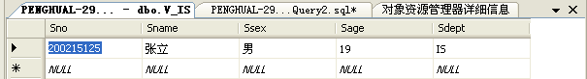
2、将Student、Course、SC表中学生的学号、姓名、课程号、课程名、成绩定义为视图V_S_C_G并查询结果；
create view V_S_C_G
as
select Student.Sno,Sname,SC.Cno,Cname,Grade
from SC,Student,Course
where Student.Sno=SC.Sno and Course.Cno=SC.Cno
GO
select * from V_S_C_G
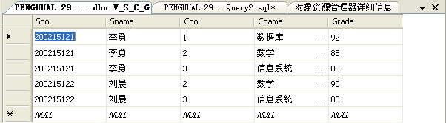
3、将各系学生人数，平均年龄定义为视图V_NUM_AVG并查询结果；
create view V_NUM_AVG(Sdept,PersonNumber,Avgage)
as
select Sdept,Count(Sdept),Avg(Sage)
from Student Group By Sdept
GO
select * from V_NUM_AVG
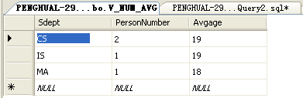
4、定义一个反映学生出生年份的视图V_YEAR并查询结果；
create view V_YRAR(Year)
as
select Distinct 2014-Sage from Student
GO
select * from V_YRAR
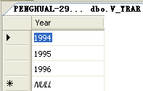
5、将各位学生选修课程的门数及平均成绩定义为视图V_AVG_S_G并查询结果；
create view V_AVG_S_G(Sno,CourseNumber,Avggrade)
as
select SC.Sno,Count(SC.Sno),Avg(Grade)
from SC
group by SC.Sno
GO
select * from V_AVG_S_G
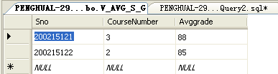
6、将各门课程的选修人数及平均成绩定义为视图V_AVG_C_G并查询结果；
create view V_AVG_C_G(Cno,PersonNumber,Avggrade)
as
select SC.Cno,count(SC.Cno),Avg(Grade)
from SC
group by SC.Cno
GO
select * from V_AVG_C_G
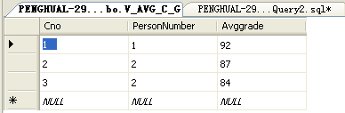
7、利用视图查询平均成绩为85分以上的学生学号、姓名和成绩；
create view V_AVG2(Sno,Avggrade)
as
select SC.Sno,Avg(Grade)
from SC
group by SC.Sno
GO
select Student.Sno,Student.Sname,Avggrade
from V_AVG2,Student where Student.Sno=V_AVG2.Sno and Avggrade>85
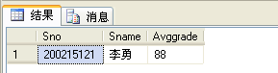
8、利用视图查询课程科目成绩大于平均成绩的学生学号、姓名、课程和成绩；
create view pjuncj(Cno,avg_grade)
as
select Cno,avg(grade)
from SC
group by Cno
GO
select Student.Sno,Sname,SC.Cno,Grade,avg_grade
from Student,SC,pjuncj
where Grade>avg_grade and Student.Sno=SC.Sno and pjuncj.Cno=SC.Cno
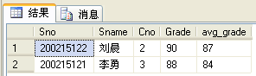
9、通过视图V_IS，分别将学号为“200215121”和“200215125”的学生姓名更改为“121_MMM”,”125_MMM” 并查询结果；
update V_IS SET Sname='121_MMM' where Sno='200215121'
(说明：0 行受影响,因为学号为“200215121”的学生不在视图V_IS中,不能修改其姓名)
GO
update V_IS SET Sname='125_MMM' where Sno='200215125'
GO
select * from V_IS
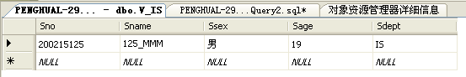
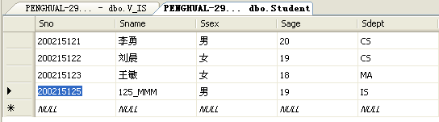
注:不仅视图V_IS中姓名进行了修改,对应的Student表中姓名也进行了修改.

10、通过视图V_IS，新增加一个学生记录 ('200215189','YAN XI', '男',19,'IS')，并查询结果；
insert into V_IS values('200215189','YAN XI','男',19,'IS')
GO
select * from V_IS
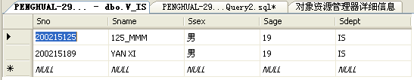
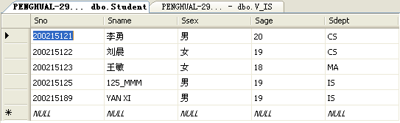
注:不仅视图V_IS中增加一条记录,对应的Student表中也增加一条相应的记录.

11、通过视图V_IS，新增加一个学生记录 ('200215199','XAN XI',19,'MA')，并查询结果；
insert into V_IS values('200215199','XIAN ZI', '男',19,'MA')
GO
select * from V_IS
select * from Student
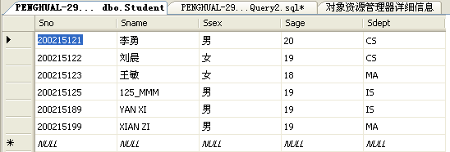
注: 由于该学生是MA系的,视图V_IS中不能插入此记录,但对应的Student表中插入了此记录.

12、通过视图V_IS，删除学号为“200215189”和“200215199”的学生信息，并查询结果；
delete from V_IS where Sno='200215189'
说明：(1)上述删除语句不仅删除了V_IS中的记录,同地也删除了Student中对应的记录
(2)用delete from V_IS where Sno='200215199'不能删除“200215199”学生的信息，因为学号为“200215199”的学生不在视图V_IS中。所以只能用下面的语句来删除。
delete from Student where Sno='200215199'
13、要通过视图V_S_C_G，将学号为“200215122”的姓名改为“122_MMM”，是否可以实现？(可以)
update V_S_C_G set Sname='122_MMM' where Sno='200215122'
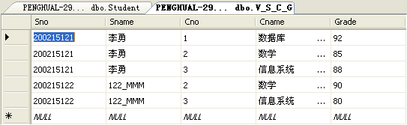
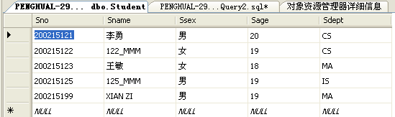
14、要通过视图V_AVG_S_G，将学号为“200212122”的平均成绩改为90分，是否可以实现？
不可以用update V_AVG_S_G set Avggrade=90 where Sno='200212122'来实现将学号为“200212122”的平均成绩改为90分,因为视图是不真正存在的,对视图的修改是对基本表的修改, 而平均分在基本表中不存在。

15、）在SQL Server Management Studio窗口中，以可视化交互方式创建视图

步骤：首先展开选择有数据库StuDB，右键单击“视图”选项，选择“新建视图”，并添加相关的表或视图。然后进行相关的设置。例如，要创建“IS”系学生基本情况视图V_IS，则可按照下图设置。
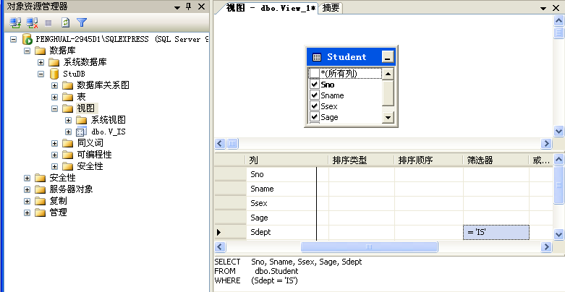

六、实验思考
1、在定义视图的子查询中，是否可以使用SQL查询语句的任意子句及短语？需要注意什么？
2、视图一经定义后，就可以象基本表一样用于查询，但DBMS执行对视图的查询过程与执行基本表的查询过程有什么区别？
3、通过视图是否能更新数据？通常那些视图可以进行更新？
4、使用视图有什么好处？
5、SQL 语言提供了哪些方式可以实现对数据的安全保护功能？

实验五 数据安全性控制
一、实验目的
通过实验使学生加深对数据安全性的理解，理解SQL Server的安全模式、用户、角色及权限管理机制；了解DCL(数据控制语言)语言的GRANT和REVOKE语句对数据库存取权限的控制。
二、实验原理
数据库的安全性是指保护数据库以防止不合法的使用所造成的数据泄露、更改或破坏。在SQL数据库中，可以通过用户身份认证、授权（存取控制）、审计、视图等方式，来实现安全性。可以利用GRANT和REVOKE语句实现安全性的控制，也可以通过触发器实现安全性检查。特别是通过基于角色的存取控制机制，可以大大减小安全性控制的管理复杂性。
三、实验环境及要求
实验环境: Windows系统+SQL Server 2008
实验要求:
- 认真预习实验指导书;
- 掌握SQL Server中有关用户、角色及权限的管理方法
2、掌握设置身份认证的方式；
3、掌握SQL Server中创建用户、角色以及为其分配权限、撤销权限的方法。
四、实验内容及步骤
实验步骤:
第一步：打开“SQL Server Management Studio”窗口。
第二步：单击“标准”工具栏的“新建查询”按钮，打开“查询编辑器”窗口
第三步：选取当前数据库为StuDB
第四步：在“查询编辑器”窗口中分别输入相关SQL命令并执行，可实现相关的操作。

或者：在“SQL Server Management Studio”管理窗口中，以可视化方式实现相关操作。

实验内容:(执行相关命令后，查看执行结果并截图)
- 以sa身份登录SQL，新建以混合模式登录SQL Server服务器的登录名为stu1（登录密码为 123）、stu2（登录密码为 234）、stu3（登录密码为456）和stu4（登录密码为567），默认登录数据库均为StuDB；
- 在数据库StuDB中创建用户stu1、stu2、stu3和stu4，对应的登录名分别为stu1、stu2、 stu3 和stu4；
- 给数据库用户stu1赋予对sc表进行插入、修改、删除操作权限；
- 给数据库用户stu2和stu3赋予对student表、course表所有操作权限及查询sc的操作权限，并允许再授权给其他用户；
- 给数据库用户stu2赋予对SC表的属性列Sno，Cno的更新权限
- 收回数据库用户stu2对student表和course表的删除操作的权限；
- 收回数据库用户stu2赋予对SC表的属性列Cno的更新权限
- 收回数据库用户stu3赋予对course表的所有操作权限
- 为数据库StuDB创建两个角色 R1和R2
- 为角色R1赋予对Student表的SELECT、UPDATE、INSERT权限
- 将角色R1授予给用户stu4,使他具有角色R1所包含的全部权限
- 撤销赋予给R1的3个权限
- 删除角色R1和R2
- 删除用户stu1、stu2、stu3和stu4
- 删除登录名stu1、stu2、stu3和stu4

五、参考材料
要想成功访问 SQL Server 数据库中的数据，需要两个方面的授权：一、获得准许连接 SQL Server 服务器的权力； 二、获得访问特定数据库中数据的权力（select, update, delete, create table ...）。
（一）利用“查询编辑器”（SQL语句）进行安全性操作
（1）创建用户
方式一：利用SQL语句创建数据库用户
步骤一：首先在 SQL Server 服务器级别，创建登录名。登录名是一个可由安全系统进行身份验证的安全主体或实体。 用户需要使用登录名连接到 SQL Server。
格式：create login U1 with password='123', default_database=StuDB
它创建了SQL SERVER登录用户U1，用户名为U1，登录密码为123，默认连接到的数据库StuDB。这时候，U1用户就可以连接到 SQL Server 服务器上了。但是此时还不能访问数据库中的对象。登录名的作用域是整个数据库引擎。若要连接 SQL Server 实例上的特定数据库，登录名必须映射到数据库用户。数据库内的权限是向数据库用户而不是登录名授予和拒绝授予的。
步骤二：为指定数据库创建用户：
先打开指定的数据库，如 USE StuDB
再为对应的登录名创建数据库用户，如
create user U1 for login U1 with default_schema=dbo
并指定数据库用户“U1” 的默认 schema 是“dbo”。这意味着用户“U1” 在执行“select * from Student”，实际上执行的是 “select * from dbo.Student”。
方式二：利用系统进程创建登录用户
首先，新建一个查询，在“查询编辑器”窗口中使用系统存储过程sp_addlogin可以创建新的 SQL Server 登录用户。例如，创建一个SQL Server登录用户，用户名为U2，密码为234。 命令如下：
EXEC sp_addlogin 'U2', '234', 'StuDB’
然后，使用系统存储过程sp_adduser向当前数据库中添加新的用户。例如，使用现有的SQL Server登录名'U2'向当前数据库添加用户U2。
EXEC sp_adduser 'U2', 'U2'
注：上面的EXEC可省略。大家依照以上方式分别创建并添加用户U2，U3，U4，U5，U6，U7。

（2）授予权限
1、把查询Student表的权限授给用户U1。（因为当前用户即为sa，所以直接写授权语句即可。）
GRANT SELECT ON Student TO U1
2、把对Student表和Course表的全部操作权限授予用户U2和U3（需要先创建并添加用户U2和U3）。
GRANT ALL PRIVILEGES ON Student TO U2,U3
GRANT ALL PRIVILEGES ON Course TO U2,U3
3、把对表SC的查询权限授予所有用户。
GRANT SELECT ON SC TO PUBLIC
4、把查询Student表和修改学生学号的权限授给用户U4（需要先创建并添加用户U4）。
GRANT UPDATE(Sno),SELECT ON Student TO U4
5、把对表SC的INSERT权限授予U5（需要先创建并添加用户U5）。，并允许U5将此权限再授予其他用户。
GRANT INSERT ON SC TO U5 WITH GRANT OPTION
6、用户U5将对表SC的INSERT权限授予U6（需要先创建并添加用户U6）。）,并允许将权限转授给其他用户。
GRANT INSERT ON SC TO U6 WITH GRANT OPTION
说明：首先应该以U5的身份重新登录数据库，然后再进行授权。
7、用户U6将对表SC的INSERT权限授予U7（需要先创建并添加用户U7）。
GRANT INSERT ON SC TO U7;
说明：首先应该以U6的身份重新登录数据库，然后再进行授权。
8、在执行完上面七个语句之后，分别以不同用户的身份登录数据库，进行相关操作，检查系统是否许可。
（1）U4更新Student表的学生学号
UPDATE Student SET Sno='200215124' WHERE Sno='95001'
（2）U7向SC表中插入一条数据：('200215124','4',88)
INSERT INTO SC VALUES('200215124','4',88)
（3）回收（撤销）权限
将授予的权限部分收回，检查回收后，该用户是否真正丧失了对数据操作的相应权限。
1、收回用户U4修改学生学号的权限。
如果当前用户为sa或管理员，直接执行下列语句：
REVOKE UPDATE(Sno) ON Student FROM U4
2、收回所有用户对表SC的查询权限。
REVOKE SELECT ON SC FROM PUBLIC
3、收回用户U5对SC表的INSERT权限。
将权限INSERT授予给用户U5时，允许该用户将权限再授予给其他用户；之后，用户U5将INSERT权限转授给了U6，U6又将权限转授给U7。因此，将用户U5的INSERT权限收回的时候必须级联收回，不然系统将拒绝执行下面的命令：
REVOKE INSERT ON SC FROM U5 CASCADE
说明：执行该命令之后，U6从U5处获得的权限也将被收回，U7从U6处获得的权限也将同时被收回。
4、在回收权限之后验证用户是否真正丧失了该权限。
（1）用户U3查询表SC。首先用户U3重新登录数据库，执行下面的命令：
SELECT * FROM SC
（2）用户U6向表SC中插入一条记录('200215124','5',92)。执行下面的命令：
INSERT INTO SC VALUES('200215124','5',92)
- 使用T-SQL语句删除数据库登录用户
以sa或管理员身份登录数据库服务器，新建查询，在“查询编辑器”窗口中执行下列示例。
[例1]从 SQL Server 中删除登录用户U1。
EXEC sp_droplogin 'U1'
[例2] 从当前数据库StuDB中删除用户U1。
EXEC sp_dropuser 'U1'
（5）角色操作
例1：为数据库StuDB创建新角色R1
USE StuDB
Create role R1 或 EXEC sp_addrole ‘R1’
例2：为角色R1赋予对Student表的SELECT、UPDATE权限
GRANT SELECT,UPDATE ON Student TO R1
例3：将用户U1添加成角色R1成员
EXEC sp_addrolemember R1,U1
例4：撤销赋予给R1的对表Student的select权限
REVOKE SELECT ON Student FROM R1
例5：删除角色R1
EXEC sp_droprole 'R1'
（二）利用SQL Server Management Studio进行可视化交互方式安全性操作
1设置 SQL Server 验证模式
（1）Error: Reference source not found在桌面上单击【开始】，选择【程序】|【Microsoft SQL Server 2008】|【SQL Server Management Studio】，出现【连接到服务器】对话框。
（2）Error: Reference source not found在【连接到服务器】对话框中，按表5-1中的指定值进行设置，然后单击【连接】按钮，如图5-1。
表5-1 【连接到服务器】对话框中连接信息设置
Error: Reference source not found属性 | 值
Error: Reference source not found服务器类型 | 数据库引擎
Error: Reference source not found服务器名称 | WIN2K3（根据服务器情况而定）
Error: Reference source not found身份验证 | Windows 身份验证
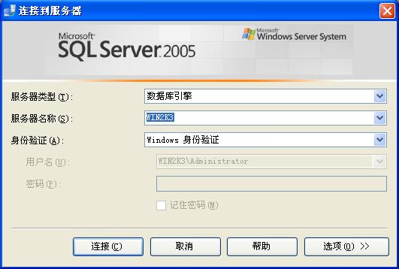
图5-1 设置连接信息
（3）如果【对象资源管理器】不可见，则选择【视图】菜单上的【对象资源管理器】。
（4）Error: Reference source not found在【对象资源管理器】中，右击服务器，然后单击【属性】，出现图5-2。
（5）Error: Reference source not found单击【安全性】。
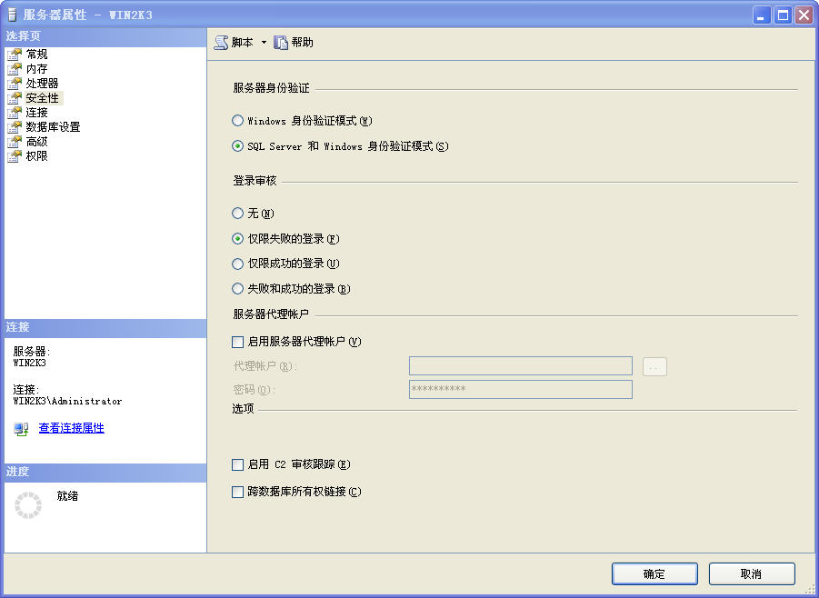
图5-2 服务器属性
（6）Error: Reference source not found在【服务器身份验证】选项区中，可以选择身份验证模式，【Windows 身份验证模式】或【SQL Server 和Error: Reference source not foundWindows 身份验证模式】，此处选择【SQL Server 和Error: Reference source not foundWindows 身份验证模式】。
（7）选择身份验证模式后，Error: Reference source not found单击【确定】按钮以执行该更改。
（8）Error: Reference source not found如果通知必须重新启动服务器，请单击【确定】。
（9）Error: Reference source not found在【对象资源管理器】中，右击服务器，然后单击【重新启动】。
（10）Error: Reference source not found当提示确认时，请单击【是】。
（11）Error: Reference source not found当通知【SQL Server 代理】服务也将停止时，请单击【是】。
（12）Error: Reference source not found在【摘要】面板中，右击【SQL Server 代理】，然后单击【启动】。
（13）Error: Reference source not found当提示确认时，单击【是】。
2使用 SQL Server Management Studio管理登录名
在Management Studio中创建一个登录：
（1）Error: Reference source not found在【对象资源管理器】中，依次展开服务器和【安全性】。
（2）Error: Reference source not found右击【登录名】并单击【新建登录名】，如图5-3。
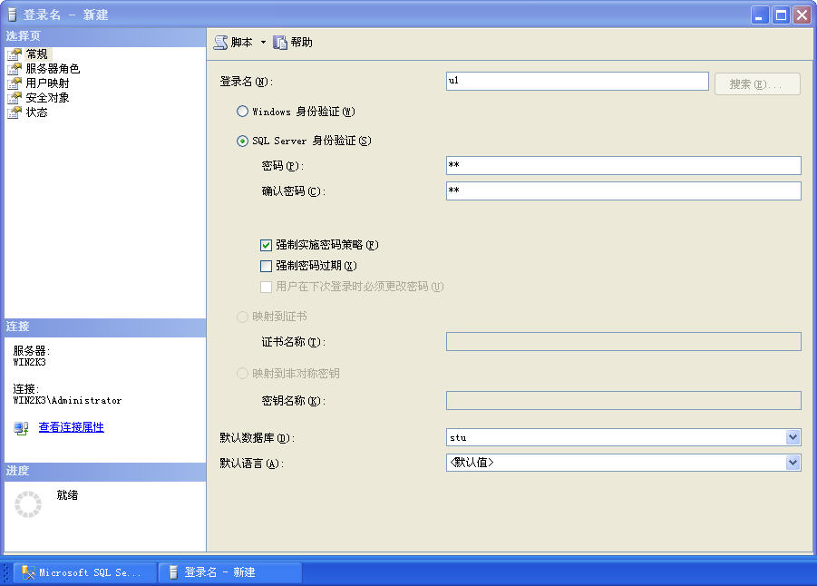
图5-3 新建登录
（3）Error: Reference source not found在【登录名—新建】对话框的【登录名】文本框中，输入【u1】。
（4）在【密码】文本框中输入密码，并在【确认密码】文本框中再次输入相同密码。
（5）在【默认数据库】文本框中输入u1默认使用的数据库。
（6）Error: Reference source not found单击【确定】按钮以创建登录。

在Management Studio中查看登录详细信息，并做相应修改：
（1）Error: Reference source not found在【对象资源管理器】中，依次展开服务器和【安全性】、【登录名】。
（2）选择【登录名】下的某一个登录帐户右击，在系统弹出菜单上单击【属性】，可打开【登录属性】对话框查看该登录帐户的信息，同时需要时能直接修改相应帐户的设置信息。

在Management Studio中删除登录：
（1）Error: Reference source not found在【对象资源管理器】中，依次展开服务器和【安全性】、【登录名】。
（2）选择【登录名】下的某一个登录帐户右击，在系统弹出菜单上单击【删除】， 打开【删除对象】对话框，在对话框上单击【确定】按钮，即可删除该登录帐户。
3使用 SQL Server Management Studio管理数据库用户
在Management Studio中创建一个用户：
（1）Error: Reference source not found在【对象资源管理器】中，依次展开服务器、【数据库，如StuDB】和【安全性】Error: Reference source not found。Error: Reference source not found
（2）Error: Reference source not found右击【用户】并单击【新建用户】。
（3）打Error: Reference source not found开【数据库用户—新建】对话框，在【用户名】文本框中，输入u1，如图5-4。
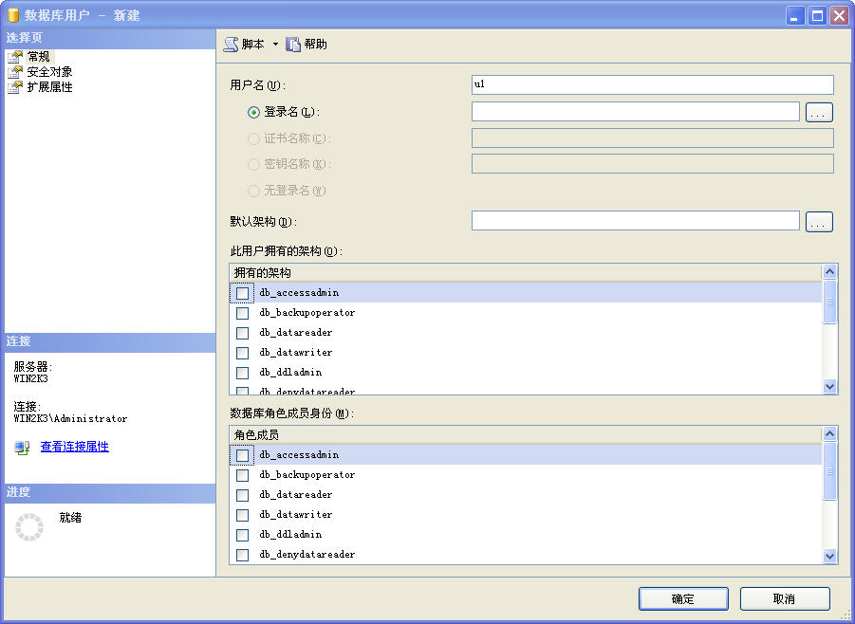
图5-4 新建用户
（4）Error: Reference source not found单击【登录名】文本框右边的省略号，出现图5-5。
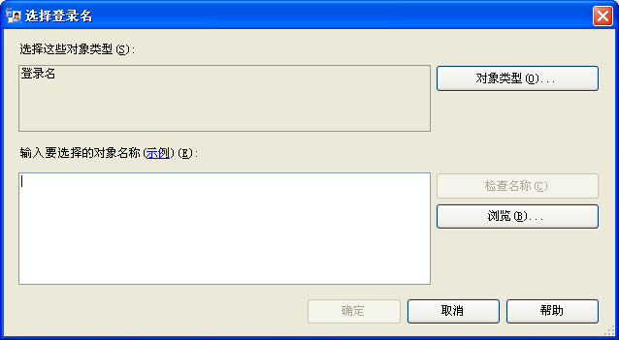
图5-5 选择登录名
（5）Error: Reference source not found在【选择登录名】对话框中，单击【浏览】，出现图5-6。
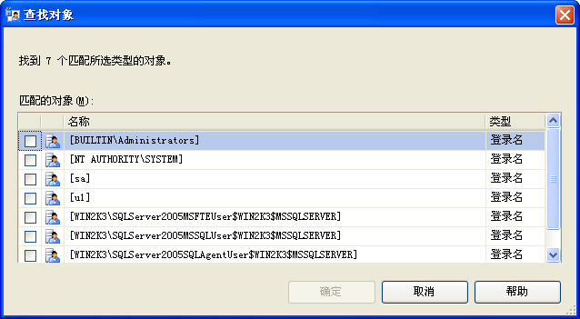
图5-6 查找对象
（6）Error: Reference source not found在【查找对象】对话框中，选中u1旁边的复选框，然后单击【确定】。
（7）Error: Reference source not found单击【确定】按钮，关闭【选择登录】对话框。
（8）Error: Reference source not found单击【确定】创建用户。

在Management Studio中查看用户详细信息，并做相应修改：
（1）Error: Reference source not found在【对象资源管理器】中，依次展开服务器、【数据库，如StuDB】、【安全性】和【用户】。
（2）选择【用户】下的某一个用户名右击，在系统弹出菜单上单击【属性】，可打开【数据库用户】对话框查看该用户的信息，同时需要时能直接修改相应用户的设置信息。

在Management Studio中删除用户：
（1）Error: Reference source not found在【对象资源管理器】中，依次展开服务器、【数据库，如StuDB】、【安全性】和【用户】。
（2）选择【用户】下的某一个用户右击，在系统弹出菜单上单击【删除】， 打开【删除对象】对话框，在对话框上单击【确定】按钮，即可删除该用户。
4使用 SQL Server Management Studio管理角色
在Management Studio中添加或删除固定服务器角色成员：
方法一：
（1）Error: Reference source not found在【对象资源管理器】中，依次展开服务器和【安全性】、【服务器角色】， 显示当前数据库服务器的所有服务器角色。
（2）在要添加或删除成员的某固定服务器角色上右击，并单击菜单中的【属性】， 如图5-7。
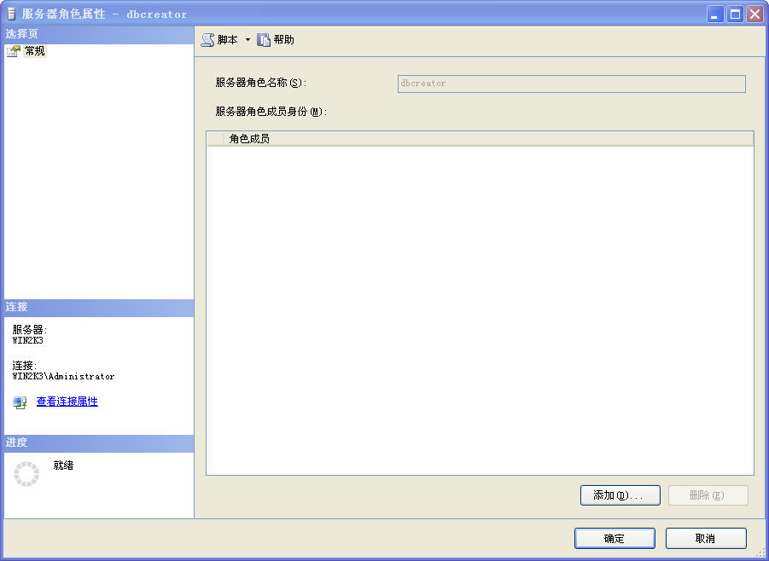
图5-7 服务器角色属性
（3）在【服务器角色属性】对话框中，单击【添加】或【删除】按钮便可实现对成员的添加或删除。

方法二：
（1）Error: Reference source not found在【对象资源管理器】中，依次展开服务器和【安全性】、【登录名】。
（2）选择【登录名】下的某一个登录帐户右击，在系统弹出菜单上单击【属性】，可打开【登录属性】对话框，或单击【新建登录名】出现【登录-新建】对话框。
（3）单击【服务器角色】选项卡，能直接多项选择登录名需要属于的固定服务器角色，这样也完成了对固定服务器角色成员的添加与删除，如图5-8。
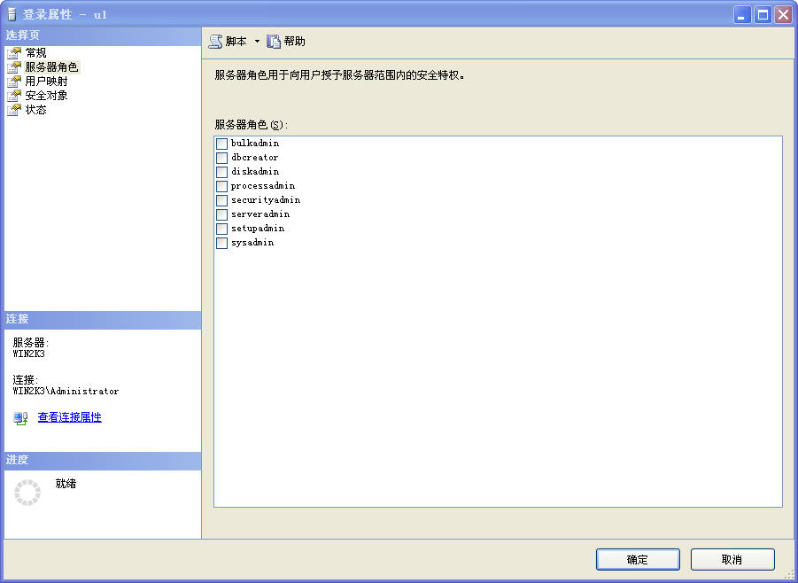
图5-8 登录属性
在Management Studio中添加或删除数据库角色成员：
方法一：
（1）Error: Reference source not found在【对象资源管理器】中，依次展开服务器、【数据库，如StuDB】、【安全性】、【角色】和【数据库角色】，显示当前数据库的所有数据库角色。Error: Reference source not found
（2）在要添加或删除成员的某数据库角色上右击，并单击菜单中的【属性】， 如图5-9。
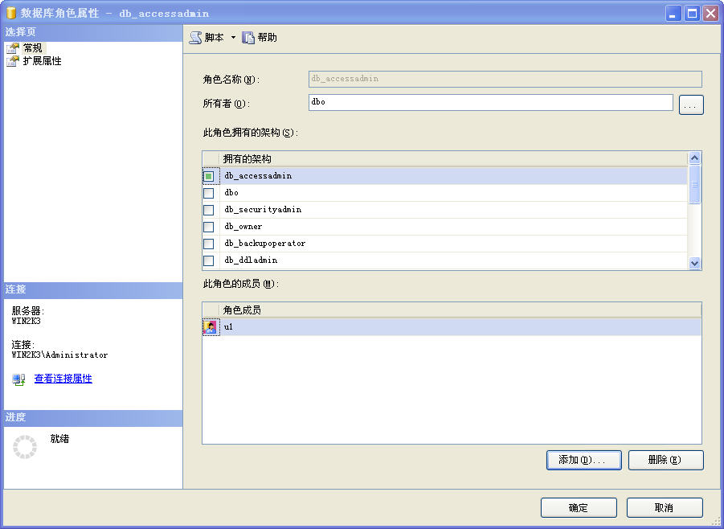
图5-9 数据库角色属性
（3）在【数据库角色属性】对话框中，通过单击右下角的【添加】或【删除】按钮来实现对角色成员的添加或删除。

方法二：
（1）Error: Reference source not found在【对象资源管理器】中，依次展开服务器、【数据库，如StuDB】、【安全性】和【用户】。
（2）选择【用户】下的某一个用户名右击，在系统弹出菜单上单击【属性】，可打开【数据库用户】对话框或按【新建用户】打开【数据库-新建】对话框。
（3）在【数据库角色成员身份】选项区中，能直接多项选择用户需要属于的数据库角色，这样也完成了对数据库角色成员的添加与删除，如图5-10。
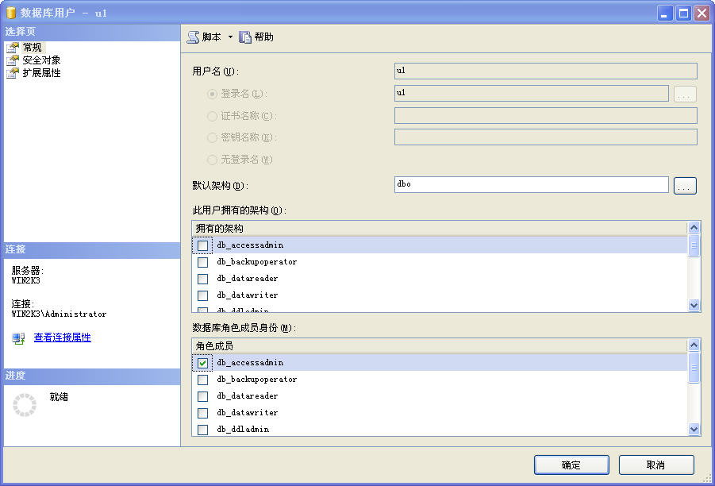
图5-10 数据库用户
在Management Studio中创建、修改或删除用户定义的角色：
（1）Error: Reference source not found在【对象资源管理器】中，依次展开服务器、【数据库，如StuDB】、【安全性】、【角色】和【数据库角色】，显示当前数据库的所有数据库角色。Error: Reference source not found
（2）在【数据库角色】目录或某数据库角色上右击，单击菜单中的【新建数据库角色】菜单项，如图5-11。
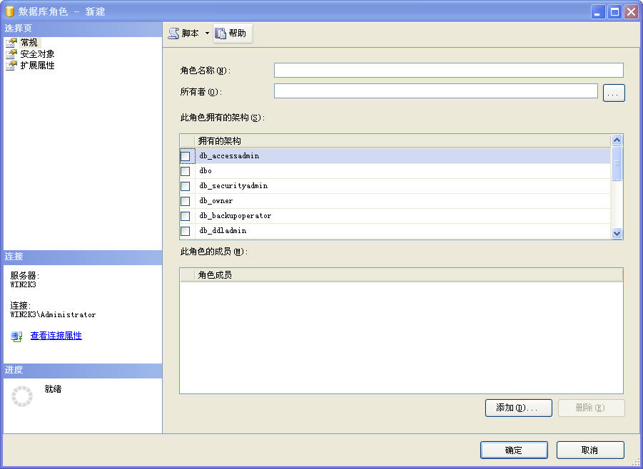
图5-11 数据库角色
（3）在【数据库角色-新建】对话框中，输入角色名称与所有者，按【确定】按钮即简单创建了新的数据库角色。
（4）在某自定义数据库角色上右击，单击菜单中的【属性】菜单项。在【数据库角色属性】对话框中，可查阅或修改角色信息，如对所有者、拥有的架构、角色成员等信息的修改等。
（5）在某自定义数据库角色上右击，单击菜单中的【删除】菜单项，打开【删除对象】来删除数据库角色。但要注意：角色必须为空时才能删除。
5使用 SQL Server Management Studio管理权限
在Management Studio中为数据库用户（角色）设置权限：
（1）Error: Reference source not found在【对象资源管理器】中，依次展开服务器、【数据库，如StuDB】、【安全性】和【用户（角色）】。
（2）选择【用户（角色）】下的某一个用户名（角色名）右击，在系统弹出菜单上单击【属性】，打开【数据库用户（数据库角色属性）】对话框。
（3）单击对话框中的【安全对象】选项卡，如图5-12：
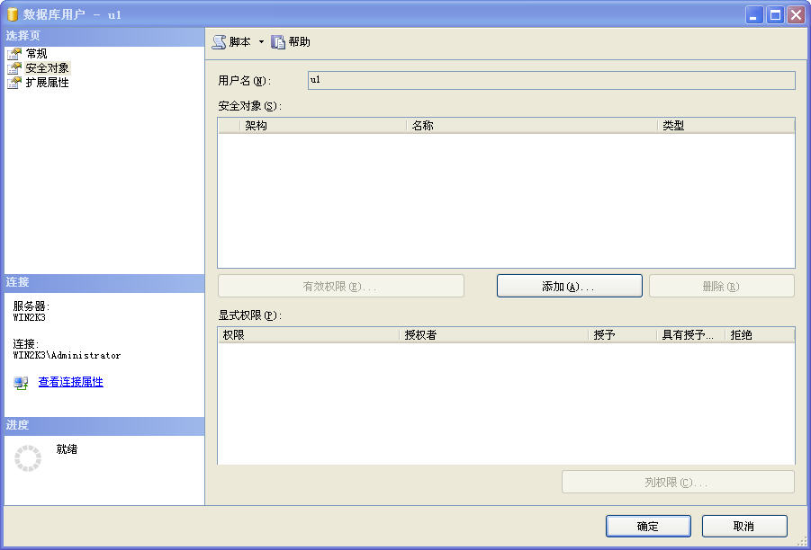
图5-12 设置数据库用户
（4）单击右边操作区的【添加】、【删除】按钮可以添加、删除安全对象。单击【添加】按钮，打开【添加对象】对话框，如图5-13。
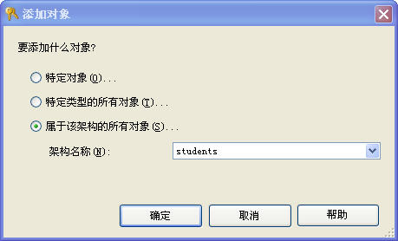
图5-13 添加对象
（5）选取相应的安全对象。单击【属于该架构的所有对象】，选择【dbo】架构，单击【确定】按钮。
（6）在【数据库用户（数据库角色属性）】对话框中可以对各安全对象设置相应的权限，如进行授予或取消授予、拒绝或取消拒绝、设置具有授予权限或取消授予权限等做选择操作。选中某个安全对象，然后在右下角的【……显式权限】区设置相应的权限。图5-14是对数据库用户U1属性对话框操作的情况。
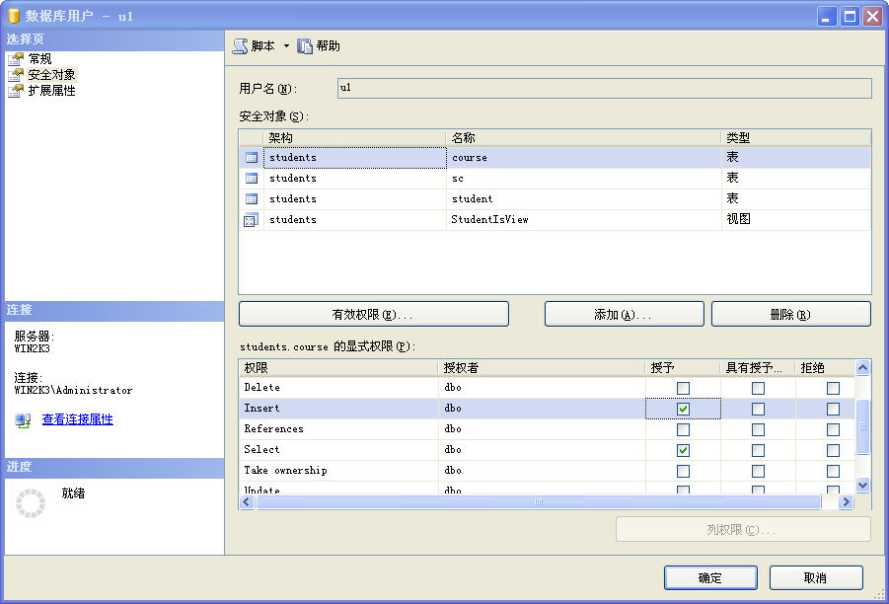
图5-14 设置权限
（7）设置完成后，单击【确定】按钮确认设置。

在Management Studio中为数据库或表设置权限（以设置表的权限为例，数据库权限的设置相同）：
（1）Error: Reference source not found在【对象资源管理器】中，依次展开服务器、【数据库，如StuDB】和【表】。
（2）选择【表】下的某一个表右击，如student表，在系统弹出菜单上单击【属性】，打开【表属性】对话框。
（3）单击对话框中的【权限】选项卡，如图5-15：
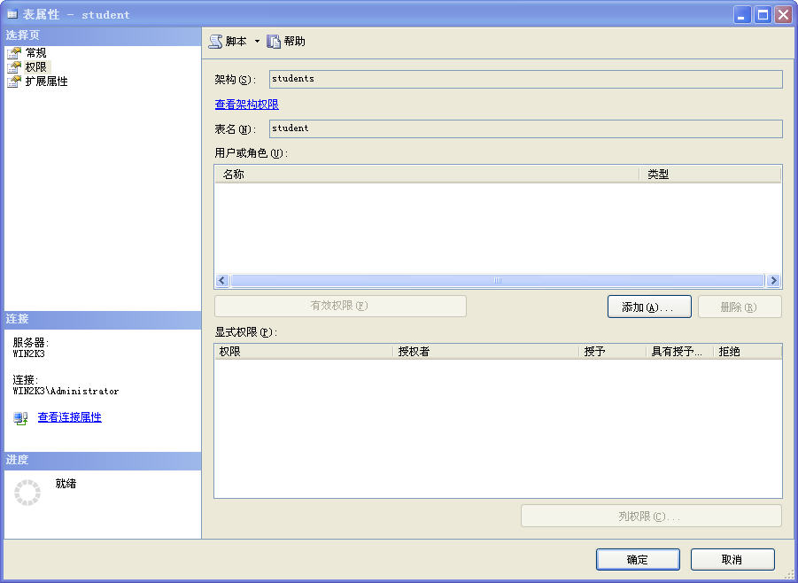
图5-15 表属性
（4）单击右边操作区的【添加】、【删除】按钮可以添加、删除用户或角色。单击【添加】按钮，打开【添加用户或角色】对话框，如图5-16。
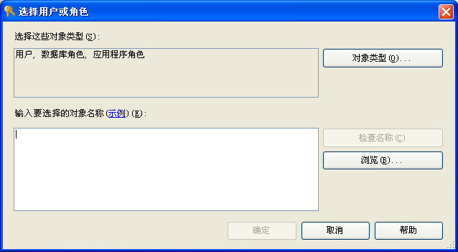
图5-16 选择用户或角色
（5）单击【浏览】按钮，打开【查找对象】对话框，如图5-17。
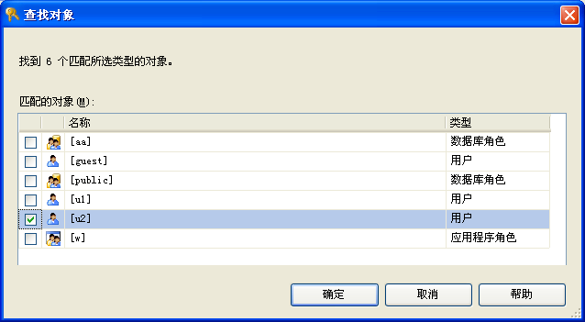
图5-17 查找对象
（6）在【查找对象】对话框中选取相应的对象。选择【u2】用户，单击【确定】按钮。
（7）在【表属性】对话框中可以为用户或角色设置相应的权限，如进行授予或取消授予、拒绝或取消拒绝、设置具有授予权限或取消授予权限等做选择操作。选中用户【u2】，然后在右下角的【u2的显式权限】区设置相应的权限。图5-18是数据库用户u2对表student的操作权限的设置情况。
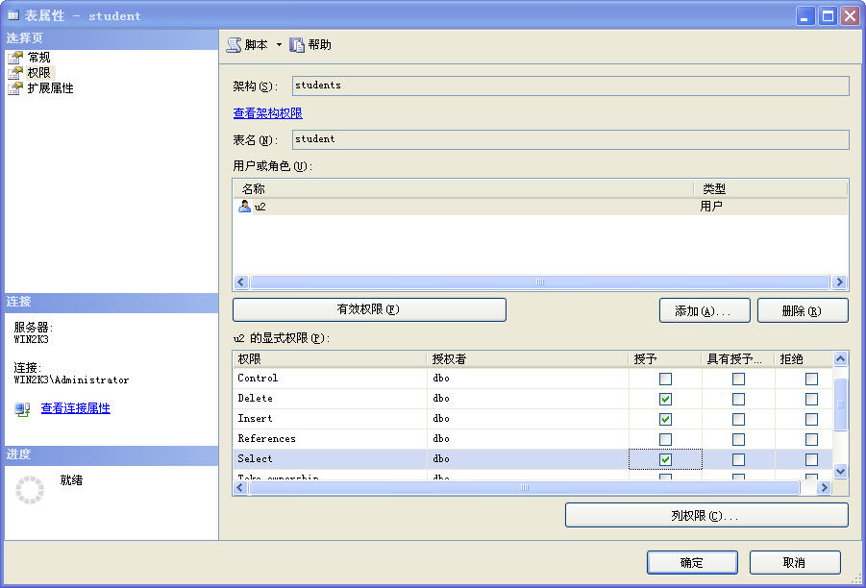
图5-18 设置表权限
（8）设置完成后，单击【确定】按钮确认设置。
（三）使用SQL Server管理界面管理用户帐户
对于Windows XP或Windows 2000/2003操作系统，安装本地SQL Server 2008的过程中，允许选择验证模式。例如，在安装系统时选择Windows身份验证方式，在此情况下，如果要增加一个Windows XP或Windows 2000/2003的新用户Obama，如何给该用户授权，使其能够通过SQL Server的信任连接来访问SQL Server呢？操作步骤如下（本例以Windows XP操作系统为例）：
- 创建Windows用户
以管理员的身份登录到Windows XP，依次选择“开始”→“控制面板”→“管理工具”→“计算机管理”，进入“计算机管理”窗口。
在该窗口中选择弹出对话框如下图所示： “本地用户和组”中的“用户”图标右击，在弹出的快捷菜单中选择“新用户”命令，打开“新用户”窗口。如图5-19所示，在该窗口中输入用户名、密码，单击“创建”按钮 ，然后单击关闭，完成用户创建过程。
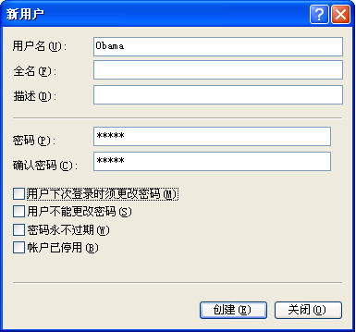
图5-19 Windows创建新用户对话框
- 将Windows帐户加入到SQL Server中
以管理员的身份登录到SQL Server Management Studio，在“对象资源管理器”中，找到并选择如图5-20所示的“登录名”项。右击鼠标，在弹出的快捷菜单中选择“新建登录名”，打开“登录名-新建”窗口。如图5-21所示，可以通过单击“常规”选项页的“搜索”按钮，在“选择用户或组”对话框中选择相应的用户名或用户组添加到SQL Server 2008登录用户列表中。例如，本例中的用户名为：PC-200812211832\Obama（PC-200812211832为本地计算机名）。
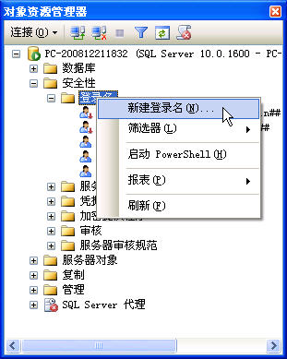
图5-20 SQL Server新建登录名
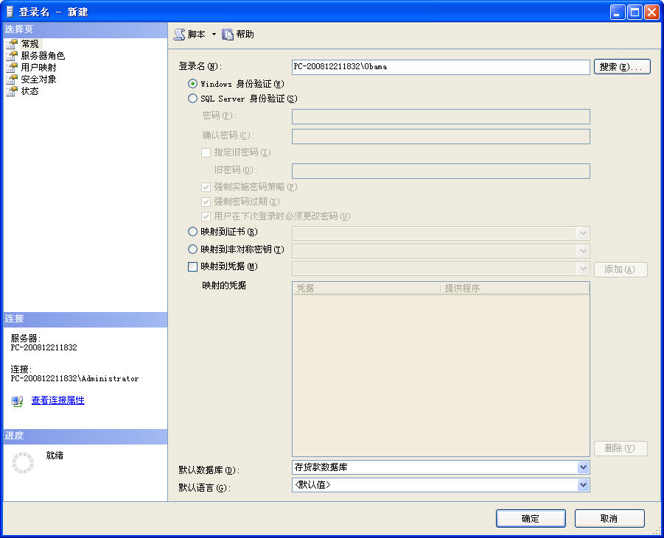
图5-21 SQL Server登录名-新建对话框
在“默认数据库”栏中选择存贷款数据库为默认数据库。接下来在“用户映射”选项页中选择“存贷款数据库”数据库前面的复选框应允许用户访问该默认数据库。完成上述设置后单击“确定”按钮即可新建一个Windows验证方式的登录名。
创建操作完成后，可以使用用户名Obama登录Windows，然后使用Windows身份验证模式连接SQL Server。读者可以对比一下这种方法与系统管理员身份连接SQL Server有什么不同？
（2）创建Windows身份认证模式登录名
- 命令方式创建Windows身份模式登录名
SQL语句如下：
USE master
GO
CREATE LOGIN [PC-200812211832\Obama] FROM WINDOWS
说明：PC-200812211832为计算机名，Obama为创建的登录名。

参考答案
1. 以sa身份登录SQL，新建以混合模式登录SQL Server服务器的登录名为stu1（登录密码为 123）、stu2（登录密码为 234）、stu3（登录密码为345）和stu4（登录密码为456），默认登录数据库均为StuDB；
create login stu1 with password='123', default_database=StuDB
GO
create login stu2 with password='234', default_database=StuDB
GO
create login stu3 with password='345', default_database=StuDB
GO
create login stu4 with password='456', default_database=StuDB
- 在数据库StuDB中创建用户stu1、stu2、stu3和stu4，登录名分别对应为stu1、stu2、 stu3 和stu4；
USE StuDB
create user stu1 for login stu1
GO
create user stu2 for login stu2
GO
create user stu3 for login stu3
GO
create user stu4 for login stu4
GO
- 给数据库用户stu1赋予对sc表进行插入、修改、删除操作权限；
GRANT INSERT,UPDATE,DELETE ON SC TO stu1
- 给数据库用户stu2和stu3赋予对student表、course表所有操作权限及查询sc的操作权限，并允许再授权给其他用户；
GRANT ALL PRIVILEGES ON student TO stu2
GO
GRANT ALL PRIVILEGES ON course TO stu3
GO
GRANT SELECT ON sc TO stu2 WITH GRANT OPTION
GO
GRANT SELECT ON sc TO stu3 WITH GRANT OPTION
- 给数据库用户stu2赋予对SC表的属性列Sno，Cno的更新权限
GRANT UPDATE(Sno,Cno) ON SC TO stu2
- 收回数据库用户stu2对student表和course表的删除操作的权限；
REVOKE DELETE ON Student FROM stu2
GO
REVOKE DELETE ON course FROM stu2
- 收回数据库用户stu2赋予对SC表的属性列Cno的更新权限
REVOKE UPDATE(Cno) ON SC FROM stu2
- 收回数据库用户stu3赋予对course表的所有操作权限
REVOKE ALL PRIVILEGES ON course FROM stu3
- 为数据库StuDB创建两个角色 R1和R2
Create role R1
GO
Create role R2
- 为角色R1赋予对Student表的SELECT、UPDATE、INSERT权限
GRANT SELECT,UPDATE,INSERT ON Student TO R1
- 将角色R1授予给用户stu4,使他具有角色R1所包含的全部权限
EXEC sp_addrolemember R1,stu4
- 撤销赋予给R1的3个权限
REVOKE SELECT,UPDATE,INSERT ON Student FROM R1
- 删除角色R1和R2
EXEC sp_droprole 'R1'
GO
EXEC sp_droprole 'R2'
- 删除用户stu1、stu2、stu3和stu4
EXEC sp_dropuser 'stu1'
GO
EXEC sp_dropuser 'stu2'
- 删除登录名stu1、stu2、stu3和stu4
EXEC sp_droplogin 'stu1'
GO
EXEC sp_droplogin 'stu2'

实验六 事务处理
一、实验目的
1、掌握事务处理的原理
2、理解事务处理的作用和应用场景
3、学会事务处理操作
常用语句就四个。
Begin Transaction：标记事务开始。
Commit Transaction：事务已经成功执行，数据已经处理妥当。
Rollback Transaction：数据处理过程中出错，回滚到没有处理之前的数据状态，或回滚到事务内部的保存点。
Save Transaction：事务内部设置的保存点，就是事务可以不全部回滚，只回滚到这里，保证事务内部不出错的前提下。

二、实验原理
事务是用户定义的一组数据库操作序列。
事务具有ACID特性：原子性(Atomicity)、一致性(Consistency)、隔离性(Isolation)和持续性(Durability)。
原子性指：事务包含的所有操作要么全部被执行，要么都不执行；一致性指：事务的执行结果必须使数据库从一个一致性状态转换到另一个一致性状态，一致性状态是指数据库中的数据满足完整性约束；隔离性是指：在事务被提交以前，其操作结果对于其他事务不可见；持续性指：一旦事务提交成功，其对数据库中数据的改变是永久的，即使因数据库故障而受到破坏，DBMS也能恢复。
对于事务的一致性，有点不好理解。事务的一致性的另一个定义如下：
事务在系统完整性中实施一致性，如果事务成功地完成，那么系统中所有变化将正确地应用，系统处于新有效状态。如果在事务中出现错误，那么系统中的所有变化将自动地回滚，系统返回到原始状态。事务的执行结果将使数据库从一个一致性状态到另一个一致性状态。然而，事务并发会导致数据库状态的不一致性，即使各个事务能保持状态的正确性。保证并发执行的事务能保持数据库一致性的整个过程成为并发控制。
事务并发所产生的问题
事务并发执行时，如果不对事务执行顺序进行限制，造成数据库处于不一致的状态
三、实验环境及要求
实验环境: Windows系统+SQL Server 2008
实验要求:
- 认真预习实验指导书;
2、 理解事务处理原理和作用；
3、 掌握事务处理几个常用命令。
4、设计一个应用场景，同时修改多张表的多个数据
四、实验内容及步骤
实验内容:
所谓事务是用户定义的一个数据库操作序列,这些操作要么全做要么全不做,是一个不可分割的工作单位。例如,在关系数据库中,一个事务可以是一条SQL语句、一组SQL语句或整个程序。
简单举个例子就是你要同时修改数据库中两个不同表的时候，如果它们不是一个事务的话，当第一个表修改完，可是第二表改修出现了异常而没能修改的情况下，就只有第二个表回到未修改之前的状态，而第一个表已经被修改完毕。
而当你把它们设定为一个事务的时候，当第一个表修改完，可是第二表改修出现了异常而没能修改的情况下，第一个表和第二个表都要回到未修改的状态！这就是所谓的事务回滚。

实验步骤:

实验七 数据库并发控制
一．实验目的
1、理解数据库的一致性和并发性概念。
2、掌握SQL Server的封锁机制。
二、实验原理
SQL数据库采用封锁技术保证并发操作的可串行性。SQL的锁分为两大类：数据锁和字典锁。
数据锁也叫DML锁，SQL提供了5种数据锁：共享锁（S锁）、排它锁（X锁）、行级共享锁（RS锁）、行级排它锁（RX锁）和共享行级排它锁（SRX锁）。其封锁粒度包括行级和表级。
在通常情况下，SQL数据封锁由系统控制，对用户是透明的。SQL也允许用户用LOCK TABLE语句显式对数据对象加锁（手工加锁）。
SQL数据锁的一个显著特点是，在缺省情况下，读数据不加锁。也就是说，当一个用户更新数据时，另一个用户可以同时读取相应的数据，反之亦然。
SQL提供了有效的死锁检测机制，周期性诊断系统中有无死锁，若存在死锁，则撤消执行更新次数最少的事务。
三、实验环境及要求
实验环境: Windows系统+SQL Server 2008
实验要求:
1、认真预习实验指导书;
2、掌握SQL Server 中自定义封锁的基本原理；
3、利用封锁和事务隔离解决并发操作所带来的问题。
四、实验内容及步骤
1、设计一组操作进行封锁的测试，了解封锁的原理。
具体步骤：
（1）用同一个帐户创建两个查询，打开两个查询分析器窗口，模拟两个用户并发操作。
（2）在第一个查询窗口中输入下列语句：
UPDATE Student SET Sage=25 WHERE Sno=‘200215121’
此时，第一个用户更新数据，即对更新的行加了锁。你能否测试加了什么锁，是行级共享锁（RS锁）还是行级排它锁（RX锁）？（提示：输入“exec sp_lock”语句）
（3）在第二个查询窗口中输入下列语句：
UPDATE Student SET Ssex=‘女’ WHERE Sno=‘200215121’
此时，该语句不能立即执行，因为要更新的行（Sno=200215121）已被第一个用户封锁了，该用户必须等待。
（4）在第一个窗口中输入SQL语句：
COMMIT
此时，第一个用户提交了他的事务，他就释放了在Sno=200215121行上的锁，第二个用户才能获得在该行上的锁，得以继续执行，同时他也持有对该行的锁。
（5）接下来，在第一个窗口中执行下列SQL语句：
DELETE FROM Student WHERE Sno=’ 200215121’
该语句能否执行，为什么？
2、设计一组操作产生丢失更新问题，然后通过封锁避免丢失更新问题。
具体步骤：
（1）用同一个帐户创建两个查询，打开两个查询分析器窗口，模拟两个用户并发操作。
（2） 分别在两个查询窗口中输入事务T1
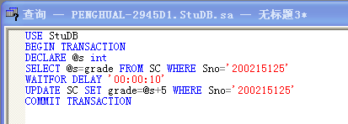
和T2：
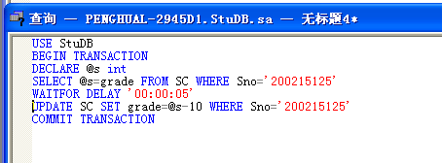
（3）先运行T1（按F5键），同时立即运行T2，观察运行结果：200215125的成绩为75（假设原初始成绩为85），可见T1的修改(应该变成90)被T2覆盖，发生了丢失修改。
（4）使用自定义锁解决“丢失修改”的问题
把T1改成如下图所示，而T2不变，再分别执行T1和T2，验证自定义排它锁的效果。 200215125的成绩为80（假设原初始成绩为85），结果正确。
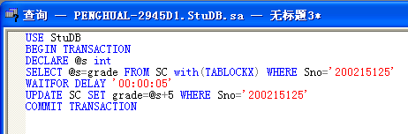

3、设置一组操作，产生读“脏”数据问题，然后通过封锁避免读“脏”数据。
具体步骤：
（1）用同一个帐户创建两个查询，打开两个查询分析器窗口，模拟两个用户并发操作。
（2）分别在两个查询窗口中输入事务T1和T2。
--T1：
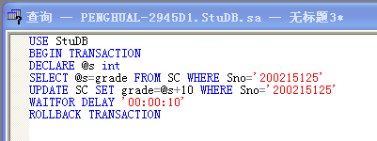
--T2：
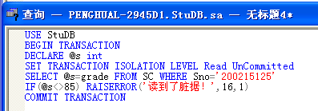
（3）先运行T1，立即运行T2，观察运行结果：T2读到T1处理期间的中间数据，但是由于T1后来撤销了事务，所以T2可能会读到错误的 “脏”数据。
（4）解决方法：如果T2 要读，在查询时应该请求对数据加共享锁，修改后的T2如下图所示，运行结果正确。
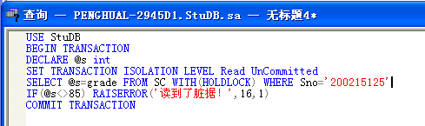

（5）如果采用事务隔离级别来控制的话，只需在T2事务开始之前设置如下：
set transaction isolation level read committed
根据上述说明修改T2中的语句，验证事务隔离级别设置的效果。
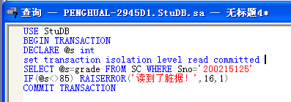

4、设置一组操作，产生不可重复读问题，然后通过封锁避免不可重复读。
具体步骤：
（1）用同一个帐户创建两个查询，打开两个查询分析器窗口，模拟两个用户并发操作。
（2）分别在两个查询窗口中输入事务T1和T2。
--T1：
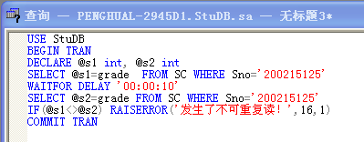
--T2：
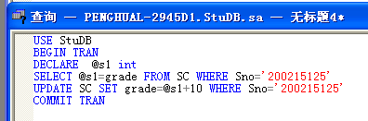
（3）先运行T1，立即运行T2，观察运行结果：事务T1的两次读取，结果不一样，因此显示错误信息“发生了不可重复读！”。
（4）解决方法：在事务T1查询时即对数据加共享锁，修改后的T1如下图所示。
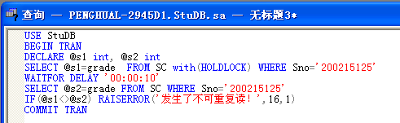
（5）如果采用事务隔离级别来控制的话，只需在事务开始之前设置如下：
set transaction isolation level repeatable read
根据上述说明修改T1中的语句，验证事务隔离级别设置的效果。修改后的T1如下图所示。
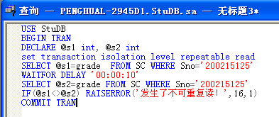

五、参考材料
假定已建立好数据库StuDB,其中包括已建立好的学生情况表Student和课程表Course，具体内容参考教材。
1. 理解实践SQL Server的自动封锁技术
（1）启动Sql Server Management Studio（SSMS）服务，新建一个查询窗口，执行如下更新语句：
Use StuDB
BEGIN TRANSACTION
UPDATE Student SET sdept='计科系' WHERE sdept='CS';
注意查看运行结果，记录该语句更新了多少行数据?
（2）输入“exec sp_lock”语句，调用系统存储过程 sp_lock，该存储过程可以显示当前数据库的封锁信息。结果如下：
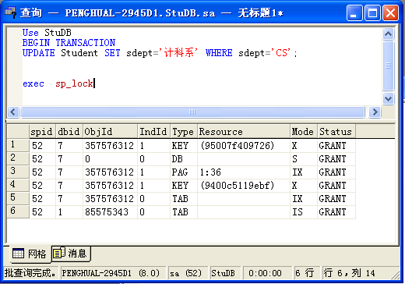
理解：对上述结果进行分析，执行数据更新操作时，DBMS 会自动在何种粒度的数据对象上添加什么类型的封锁？请将分析结果誊写在实验报告上。
（3）在（1）中的数据更新语句最后添加“RollBack Tran”语句，执行语句，撤销事务。然后再次调用 sp_lock 存储过程，查看当前的封锁信息，分析原因，并将分析结果誊写在实验报告上。
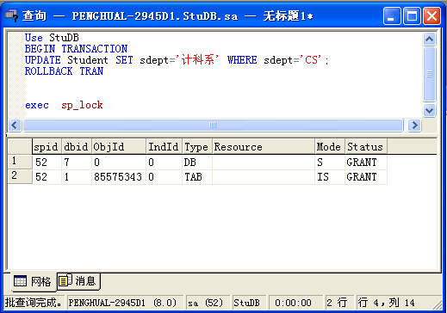
2.实践SQL Server的用户自定义封锁
并发操作带来的数据不一致性有三种情况：丢失修改、不可重复读和读“脏”数据。利用SQL Server提供的用户自定义封锁可以解决这些问题。相关原理（详情可查阅联机丛书中的“访问和更改关系数据->锁定”一节的内容）：可以给select等语句指定holdlock（共享锁），tablockx（表级排它锁）、 uplock（更新锁）等自定义锁，用以控制对数据的并发访问。可以给select等语句指定holdlock（共享锁），tablockx（表级排它锁）、 uplock（更新锁）等自定义锁，用以控制对数据的并发访问。
自定义封锁实验内容： 新建两个查询窗口水平排列，模拟为两个连接到SQL Server服务器的客户端。
A．丢失修改问题及解决方案
两个事务T1和T2读入同一数据并修改，T2提交的结果破坏了T1提交的结果，导致T1的修改被丢失。

（1） 分别在两个查询窗口中输入事务T1
和T2：
（2）先运行T1（按F5键），同时立即运行T2，观察运行结果：200215125的成绩为75（假设原初始成绩为85），可见T1的修改(应该变成90)被T2覆盖，发生了丢失修改。
（3）使用自定义锁解决“丢失修改”的问题
在设计数据库事务时，应该避免在事务定义中执行先select再update之类的操作序列，若必须这样安排事务，则在事务T1查询时即对数据显式加锁，如：
SELECT @s=grade FROM SC with(TABLOCKX) WHERE Sno=’200215125’
修改后，T2事务必须等待T1结束后才能运行，这样就避免了丢失修改。 根据上述说明修改（1）中的语句，即把T1改成如下图所示，而T2不变，再分别执行T1和T2，验证自定义排它锁的效果。 200215125的成绩为80（假设原初始成绩为85），结果正确。

B．读“脏” 数据问题及解决方案
事务T1修改某一数据，并将其写回磁盘，事务T2读取同一数据后，T1由于某种原因被撤销，此时T1已修改过的数据恢复原值，T2读到的数据就与数据库中的数据不一致，则T2读到的数据就为“脏”数据，即不正确的数据。
1）分别在两个查询窗口中输入事务T1和T2。
--T1：
--T2：

2）先运行T1，立即运行T2，观察运行结果：T2读到T1处理期间的中间数据，但是由于T1后来撤销了事务，所以T2可能会读到错误的 “脏”数据。（取决于事务当前的隔离级别，如果是默认的read committed，则不会出现“读脏数据”的问题；要设置为非committed级别，可用select * from SC with(nolock) 或
SET TRANSACTION ISOLATION LEVEL Read UnCommitted来实现。）

3）解决方法：如果T2 要读，在查询时应该请求对数据加共享锁，如：
SELECT @s=grade FROM SC WITH(HOLDLOCK) WHERE Sno=’200215125’
由于T1要修改数据，因此申请到了排它锁。 T2需等待T1运行完毕后才能运行，从而防止了其他用户在T1修改数据时对数据进行查询。 根据上述说明修改T2中的语句，验证自定义共享锁的效果。
修改后的T2如下图所示，运行结果正确。

4）如果采用事务隔离级别来控制的话，只需在T2事务开始之前设置如下：
set transaction isolation level read committed
根据上述说明修改T2中的语句，验证事务隔离级别设置的效果。

C．不可重复读问题及解决方案
事务T1读取某一数据后，事务T2对其做了修改，当事务 T1再次读该数据时，得到与前一次不同的值。
1）分别在两个查询窗口中输入事务T1和T2。
--T1：
--T2：
2）先运行T1，立即运行T2，观察运行结果：事务T1的两次读取，结果不一样，因此显示错误信息“发生了不可重复读！”。

3）解决方法：在事务T1查询时即对数据加共享锁，如：
SELECT @s1=grade FROM SC with(HOLDLOCK) WHERE Sno=’200215125’
T2事务需等待T1结束后才能运行，从而防止了其他事务在 T1查询数据时对数据进行更新。 根据上述说明修改（1）中的语句，验证自定义共享锁的效果。
修改后的T1如下图所示。
4）如果采用事务隔离级别来控制的话，只需在事务开始之前设置如下：
set transaction isolation level repeatable read
根据上述说明修改T1中的语句，验证事务隔离级别设置的效果。修改后的T1如下图所示。

六、思考题：
1. 如果系统对某行隐式加锁了，其他用户能否对没有加锁的行做更新操作？
2. 使用LOCK TABLE语句将Course表加上排它锁。

实验八 存储过程
一、实验目的
1、熟悉使用存储过程来进行数据库应用程序的设计；
2、掌握用户存储过程的创建、执行和删除操作。
3、在存储过程中实现游标操作
二、实验原理

三、实验环境及要求
实验环境: Windows系统+SQL Server 2008
实验要求:
1、认真预习实验指导书;
2、熟悉使用建立存储过程的命令
四、实验内容及步骤
实验内容
对学生课程数据库StuDB，编写存储过程，完成下面功能：
1、统计“数学”课程的成绩分布情况，即按照各分数段统计人数；
2、统计任意一门课的平均成绩；
3、将学生选课成绩从百分制改为等级制（即A、B、C、D、E）；
实验步骤
“学生课程数据库”StuDB中共有三张关系表Student、Course和SC。接下来的实验就是对课程数据库StuDB，编写存储过程。
（一）统计“数学”课程的成绩分布情况，即按照各分数段统计人数
1、创建存储过程
（1）创建需要的表结构
因为存储过程在执行后在客户端并没有返回值，因此需要建立一个表存放执行结果，并返回到客户端显示。
根据实验要求，我们要统计选修了“数学”课程的学生的成绩分布，因此我们建立表其中第一列division显示成绩分段划分，第二列number显示的是成绩在该分数段的学数。
CREATE TABLE Rank
( division CHAR(20),
number INT);
（2）编写存储过程
CREATE PROCEDURE statistic_mark --创建存储过程statistic_mark
@name CHAR(50) --输入参数@name为字符型，用于接收课程名
AS
BEGIN
Declare --分为五个分数段，并置初始值为0
@less60 INT,
@b60a70 INT,
@b70a80 INT,
@b80a90 INT,
@more90 INT,
@curcno CHAR(4) --设字符型变量curcno存放输入的课程名对应的课程号
set @less60=0 --为五个分数段置初始值0
set @b60a70=0
set @b70a80=0
set @b80a90=0
set @more90=0
SELECT @curcno=Cno --根据课程名称在Course表中查询该课
FROM Course
WHERE cname=@name;
IF(@curcno IS NULL) --如果不存在用户输入的课程名称，返回错误
BEGIN
print '输入错误，没有该课程'
RETURN
END
SELECT @less60=count(*) --查询分数低于60分的学生人数
FROM SC
WHERE Cno=@curcno AND grade<60;
SELECT @b60a70=count(*) --查询分数在60到70之间的学生人数
FROM SC
WHERE Cno=@curcno AND grade>=60 AND grade<70;
SELECT @b70a80=count(*) --查询分数在70到80之间的学生人数
FROM SC
WHERE Cno=@curcno AND grade>=70 AND grade<80;
SELECT @b80a90=count(*) --查询分数在80到90之间的学生人数
FROM SC
WHERE Cno=@curcno AND grade>=80 AND grade<90;
SELECT @more90=count(*) --查询分数高于90的学生人数
FROM SC
WHERE Cno=@curcno AND grade>=90;
--向表Rank中插入五条记录，显示成绩分布情况
INSERT INTO Rank VALUES('[0,60)',@less60);
INSERT INTO Rank VALUES('[60,70)',@b60a70);
INSERT INTO Rank VALUES('[70,80)',@b70a80);
INSERT INTO Rank VALUES('[80,90)',@b80a90);
INSERT INTO Rank VALUES('[90,100]',@more90);
END
2、执行存储过程
首先执行编写好的存储过程statistic_mark，然后在表Rank中查看执行结果。
EXEC statistic_mark '数学';
SELECT * FROM Rank;

（二）统计任意一门课的平均成绩
1、创建存储过程
（1）创建需要的表结构
根据实验要求，要统计任意一门课的平均成绩，因此要建立表Avggrade，第一列cname显示统计的课程名称，第二列avgg显示选修了该课程的学生平均成绩。
CREATE TABLE Avggrade(
cname CHAR(50),
avgg NUMERIC(10,6));
（2）编写存储过程
CREATE PROCEDURE collect_avggrade
AS
BEGIN
DECLARE /*声明局部变量@curname,@curcno,@curavgg*/
@curname CHAR(50),
@curcno CHAR(4),
@curavgg NUMERIC(10,6)
DECLARE --声明游标mycursor
mycursor CURSOR FOR
SELECT cno,cname FROM course --查询课程号和课程名
OPEN mycursor --打开游标
--执行第一次提取,得到结果集的首行,取结果送入变量@curcno和@curname
FETCH NEXT from mycursor INTO @curcno,@curname;
--检测@@FETCH_STATUS，若仍有行，则继续循环
--只要上次提取获得成功，就会执行下面的提取
while @@FETCH_STATUS=0
BEGIN
--求该课程的平均值送入变量
SELECT @curavgg=AVG(grade) FROM SC WHERE cno=@curcno;
--向Avggrade表中插入记录，包括课程名称和平均成绩
INSERT INTO Avggrade VALUES(@curname,@curavgg);
--游标推进一行，取结果送入变量
FETCH NEXT from mycursor INTO @curcno,@curname
END
CLOSE mycursor --关闭游标
DEALLOCATE mycursor --释放游标
END
2、执行存储过程
首先执行编写好的存储过程collect_avggrade，然后在表Avggrade中查看执行结果
EXEC collect_avggrade;
SELECT * FROM Avggrade;

（三）在表SC中将学生选课成绩从百分制改为等级制（即A、B、C、D、E）。
1、创建存储过程
根据实验要求，在本实验中存储过程的执行不需要在客户端返回结果，因此我们不建立相应的表结构来存放存储过程的执行结果，直接编写存储过程。
（1）修改表SC的结构
/*由于之前的成绩值为整数型，而修改后的结果为字符型，因此在SC中先增加列newgrade，存放换算后的成绩*/
ALTER TABLE SC add newgrade CHAR(1)
（2）创建存储过程change_critical
CREATE PROCEDURE change_critical
AS
BEGIN
DECLARE
@chgrade CHAR(1), --声明变量
@sno char(9),
@cno char(4),
@grade int
DECLARE --声明游标currecord
currecord CURSOR FOR SELECT sno,cno,grade FROM SC;
OPEN currecord --打开游标
--游标推进一行，取结果送入变量@curcno和@curname
FETCH NEXT from currecord INTO @sno,@cno,@grade
while @@FETCH_STATUS=0
BEGIN
IF @grade<60 --如果成绩低于60分，将成绩置为E
set @chgrade='E';
ELSE
IF @grade<70 --如果成绩>60且<70，将成绩置为D
set @chgrade='D';
ELSE
IF @grade<80 --如果成绩>70且<80，将成绩置为C
set @chgrade='C';
ELSE
IF @grade<90 --如果成绩>80且<90，将成绩置为B
set @chgrade='B';
ELSE --如果成绩高于90分，将成绩置为A
set @chgrade='A';
--修改newgrade列值，填入换算后的成绩
UPDATE SC SET newgrade=@chgrade WHERE sno=@sno AND cno=@cno;
FETCH NEXT from currecord INTO @sno,@cno,@grade;
END
CLOSE currecord --关闭游标
DEALLOCATE currecord --释放游标
ALTER TABLE SC DROP COLUMN Grade; --删除原有的列Grade
--执行系统存储过程将newgrade列改名为Grade
EXEC sp_rename 'SC.[newgrade]','Grade','COLUMN'
END
2、执行存储过程
EXEC change_critical;
（四）删除存储过程
存储过程一旦建立，则将被保存在数据库中，便于用户随时、反复调用执行。如果需要该存储过程的话，可以将其删除。
1、删除存储过程statistic_mark。
DROP PROCEDURE statistic_mark;
2、删除存储过程collect_avggrade。
DROP PROCEDURE collect_avggrade;
3、删除存储过程change_critical。
DROP PROCEDURE change_critical;

实验九 登录系统开发与SQL注入式攻击
一、实验目的
1、使用C#.net开发用户界面
2、掌握ADO.net访问SQL Server数据库。
3、在存储过程中实现游标操作
二、实验原理
1、注入式攻击原理
2、ADO.net访问数据库原理
三、实验环境及要求
实验环境: Windows系统+SQL Server 2008
实验要求:
1、认真预习实验指导书;
2、熟悉使用ADO.net
四、实验内容及步骤
实验内容

